Universidade de São Paulo
Instituto de Matemática e Estatística
IME –USP

Viviane da Silva Olivares

A curva roc e suas aplicações

São Paulo – SP
2009

Viviane da Silva Olivares

A curva roc e suas aplicaçÕes

Monografia apresentada ao Instituto de Matemática e Estatística da Universidade de São Paulo como requisito para a obtenção do grau de bacharel em Matemática Aplicada Computacional - Habilitação em Saúde Pública.

Professor Orientador: Pedro Aladar Tonelli

São Paulo – SP
2009

Viviane da Silva Olivares

A curva roc e suas aplicaçÕES

Monografia apresentada como trabalho de conclusão de curso de Matemática Aplicada e Computacional pelo Instituto de Matemática e Estatística da Universidade de São Paulo defendida e aprovada em ________/_______/_______ pela banca examinadora constituída pelos, professores:

Orientador: ________________________________
Prof:
Membro: __________________________________
Prof:
Membro: __________________________________
Prof:

Dedico esse trabalho a todos que me ajudaram durante o curso de graduação e puderam colaborar com o mesmo.

Agradecimentos

Agradeço primeiramente a Deus pela realização deste trabalho, sem ele eu não conseguiria concluí-lo.
Agradeço a todos que contribuíram para a realização destes afazeres, principalmente ao Everton por ter sido um grande amigo em todos os momentos desse curso e por ter me ajudado quando eu mais precisei.
Aos Rodrigos pela grande contribuição em meus Ep’s.
A todos os meus outros amigos que participaram direta e indiretamente para a conclusão desta obra.
A minha família por sempre estarem comigo colaborando, investindo e me incentivando.
Ao Prof. Cláudio Paiva por ter me ajudado com a bibliografia.
Ao Prof. Dr. Pedro Tonelli de maneira especial pela dedicação e compreensão na orientação.
Por fim agradeço a mim mesma, por não ter desistido e estar aqui nesse momento concluindo esse desafio.

Na vida as coisas, às vezes, andam muito devagar.
Mas o importante é não parar.
Mesmo um pequeno avanço na direção certa já é um progresso,
Se você não conseguir fazer uma coisa grandiosa hoje,
Faça alguma coisa pequena.
Continue andando e fazendo.
O que parecia fora de alcance esta manhã
Vai parecer um pouco mais próximo amanhã
A cada momento intenso e apaixonado
Que você dedica a seu objetivo,
Um pouquinho mais você se aproxima dele.
Então continue
Não desperdice a base que você já construiu.
Vá rápido quando puder.
Vá devagar quando for obrigado.
Mas, seja lá o que for, continue.
O importante é não parar e não desistir.

Resumo

O presente trabalho tem como objetivo apresentar a curva ROC e suas aplicações em especial na área de modelos de crédito. A curva ROC é uma técnica importante para visualizar, avaliar, organizar e selecionar classificadores baseados em suas performances, ao realizar estudos, gráficos ROC podem mostrar o limiar entre taxas de acertos e taxas de erros dos classificadores. Exemplos:
- Na área Médica - quando um novo teste para diagnóstico é desenvolvido, é necessário avaliar as suas habilidades em classificar corretamente indivíduos em dois subgrupos clinicamente relevantes: doentes e sadios.
- Em Crédito – quando devemos decidir sobre o poder discriminante de índices financeiros ou quando vamos validar um modelo de crédito, ou seja, dado um modelo de classificação de risco de crédito, rating credit, a construção de uma Curva ROC é um procedimento utilizado para avaliar a performance do modelo constituindo uma técnica bastante útil para validar modelos de risco de crédito.
Alguns tópicos necessários para o desenvolvimento da teoria também serão apresentados.

Sumário

Introdução.................................................................................................. | 10
Capítulo I................................................................................................... | 11
Probabilidade Conjunta e condicional ............................................. | 11
Avaliação de Modelos....................................................................... | 13
O gráfico ROC.................................................................................. | 13
Análise ROC..................................................................................... | 14
Área abaixo da curva ....................................................................... | 15
Regiões de confiança para a curva ROC....... | 16
Vantagens e limitações do uso da curva ROC ................................ | 17
Capítulo II | 18
Abordagem médica.......................................................................... | 18
Plano unitário.................................................................................... | 20
Capítulo III | 23
Definição de Risco de Crédito.......................................................... | 23
Modelo de risco de crédito de empresas ......................................... | 24
Modelo de classificação de Risco de Crédito................................... | 25
Variáveis explicativas........................................................................ | 26
Os dados........................................................................................... | 28
Outliers.............................................................................................. | 29
Análise univariada............................................................................. | 30
Estatística das médias...................................................................... | 31
Análise ROC..................................................................................... | 31
Análise de Correlação....................................................................... | 33
Técnica estatística............................................................................ | 34
Desenvolvimento do Modelo............................................................. | 36
Validação do modelo........................................................................ | 41
Considerações Finais................................................................................ | 44
Referências............................................................................................... | 45
Anexos....................................................................................................... | 47
Apêndice A: Estatística U ......................................................................... | 47
Apêndice B: Método de boostrapping....................................................... | 48
Apêndice C: Estatística das médias.......................................................... | 50
Apêndice D: Índices financeiros ou fatores de risco................................. | 55
Apêndice E: Análise Univariada dos grupos default e non-default........... | 56
Skewness..................................................................................................
Curtose......................................................................................................
Apêndice F : Análise Univariada dos grupos default e non-default winsorizados.............................................................................................. | 61
Apêndice G: Gráficos: histograma e curva ROC de cada uma das variáveis.................................................................................................... | 64
Apêndice H: Método de Cholesky............................................................. | 73
Apêndice I: Correlações dos grupos de default e non-default.................. | 79
Apêndice J: Coeficientes encontrados para o modelo logit e suas respectivas curvas ROC............................................................................ | 81

Introdução

Durante a segunda guerra mundial, a curva ROC foi desenvolvida no contexto de detecção de sinais eletrônicos e problemas com radares. Seu principal objetivo era quantificar a habilidade dos operadores de radares, chamados originalmente de receiver operators, em distinguir um sinal de um ruído. Conseqüentemente, esta habilidade ficou conhecida como receiver operating characteristic, justificando as iniciais ROC. Então, durante os tempos de guerra, quando um radar detectava algo se aproximando, cabia ao operador decidir se o que foi captado era, por exemplo, um avião inimigo (sinal) ou algum outro objeto voador irrelevante, como uma nuvem ou um bando de aves (ruído).
Na década de 60, curvas ROC foram utilizadas em psicologia experimental para avaliar a capacidade de indivíduos em distinguirem entre estímulos e não estímulos; nos anos 70, a metodologia amplamente se disseminou em vários ramos da pesquisa médica, a seguir abordaremos essa utilização; em economia (onde também é conhecida como gráfico de Lorentz) é utilizada para avaliação da desigualdade de renda, validação de modelos de risco de crédito (Church, 2004), que será abordado minuciosamente neste trabalho; em previsão do tempo para se avaliar a qualidade das predições de eventos raros; e recentemente a análise ROC foi introduzida em aprendizagem de máquinas e mineração de dados como uma ferramenta útil e poderosa para a avaliação de modelos de classificação.
Podemos observar que a curva ROC é de extrema utilidade em domínios nos quais existe uma grande desproporção entre as classes ou quando se devem levar em consideração diferentes custos/benefícios para os diferentes tipos de erros/acertos de classificação.
Apresentaremos a seguir uma breve descrição dos conceitos básicos de curva ROC sua estimação e tendenciosidade, a utilização da área abaixo da curva, e a validação de modelos de risco de crédito através do poder discriminante.

Capítulo I

Nesse capítulo, apresentaremos a curva ROC, definindo, inicialmente, probabilidade conjunta utilizada na construção de matrizes de contingência, definiremos o plano ROC, destacando alguns pontos em especial, como a utilização da área abaixo da curva ROC e sua região de confiança como também as vantagens e limitações de seu uso.

Probabilidade conjunta e Condicional

Para criar uma classificação utilizamos uma amostra de casos para os quais se conhece a classificação verdadeira. Para se distinguir casos entre as possíveis classificações, cada caso é rotulado com um atributo especial, denominado classe, cujos valores se referem à classificação verdadeira dos casos.
A seguir, restringiremos nossa discussão a problemas de classificação binária, ou seja, que tenham somente duas classes. Sem perda de generalidade, denominaremos as classes como positiva e negativa.
Uma maneira simples de apresentar as estatísticas para a avaliação de um modelo de classificação é pela utilização de uma tabela de tabulação cruzada entre a classe prevista pelo modelo e a classe real dos exemplos. Essa tabela é conhecida como tabela de contingência.
Na Tabela 1 mostraremos uma matriz de contingência com freqüências absolutas (contagem).

 | Predito
Real | VP | FN | POS
Real | FP | VN | NEG
 | PP | PN | N

Tabela1. Matriz de contingência para modelos de classificação

Quando um exemplo positivo é classificado como positivo, ele é denominado verdadeiro positivo (VP). Quando um exemplo negativo é classificado como positivo, ele é denominado falso positivo (FP). Quando um exemplo positivo é classificado como negativo, ele é denominado falso negativo (FN). Quando um exemplo negativo é classificado como negativo, ele é denominado verdadeiro negativo (VN). PP, PN, POS, NEG e N correspondem ao número de exemplos preditos como positivos e negativos, ao número real de exemplos positivos e negativos na amostra e o número de elementos da amostra, respectivamente.
Se dividirmos cada entrada na matriz mostrada na Tabela 1 pelo tamanho da amostra, cada entrada dessa matriz representará uma estimativa da probabilidade conjunta da classe real do exemplo e da predição dada pelo modelo.
Para se obter uma estimativa mais confiável, em amostras grandes é recomendável a utilização de um conjunto independente de exemplos de teste. Caso o tamanho da amostra seja pequeno, geralmente utilizam-se métodos de reamostragem.
Na tabela 2 mostramos essa nova tabela, na qual X representa a variável aleatória classe real do exemplo = positiva e Y representa a variável classe predita do exemplo = positiva. e representam a negação de X e Y.

 | Y
X | p(X,Y)
 |  |  | 1

Tabela2. Probabilidade conjunta

Todas as informações necessárias para avaliar o modelo estão contidas nessas matrizes. No entanto, uma análise mais refinada pode ser feita pela decomposição das probabilidades conjuntas em probabilidades condicionais e marginais, o que pode ser encontrado com mais detalhes em (Prati, Batista e Monard).
A probabilidade é importante para o usuário do modelo, uma vez que ela da à probabilidade de que a classe seja positiva, dado que a previsão feita pelo modelo é positiva. Essa probabilidade também é conhecida como confiança. Entretanto, em termos de avaliação do modelo, é muito mais útil. Essa probabilidade condicional é freqüentemente conhecida como verossimilhança, uma vez que ela especifica a probabilidade de que uma predição particular é feita dada a ocorrência de uma observação especifica. Essa probabilidade indica o quanto um modelo é capaz de discriminar os casos entre as possíveis classes.

Avaliação de modelos

A avaliação de um modelo de classificação é feita baseada na análise de matrizes de contingência, através dessa matriz tenta-se reduzir as quatro células principais a um único índice de qualidade. Uma das maneiras mais comuns de avaliar modelos é a derivação de medidas que, de alguma maneira, tentam medir a qualidade de um modelo, em outras palavras mensurar o poder discriminante de um classificador, ou seja, verificar quanto o modelo assumido separa de forma mais precisa os grupos positivos e negativos.

O gráfico ROC

Além da tabela de contingência, uma alternativa á avaliação utilizando medidas é o uso de gráficos e diagramas. Gráficos permitem uma melhor visualização do problema em avaliação.
O gráfico ROC é baseado na taxa de verdadeiros positivos e na taxa de falsos positivos. Para se construir o gráfico ROC plota-se, em um eixo cartesiano, no eixo das coordenadas (eixo y) os valores verdadeiros positivos e no eixo das abscissas (eixo x) os valores falsos positivos.

Taxa de verdadeiros positivos
100

80

60

40

20

0
0 20 40 60 80 100
Taxa de falsos positivos

Gráfico 1: Representação do espaço ROC

Para se obter o ponto no espaço ROC correspondente a um modelo de classificação, calcula-se a taxa de verdadeiros e falsos positivos desse modelo através de uma matriz de contingência.
Alguns pontos no espaço ROC merecem destaque:
- (0,0) representa a estratégia de nunca classificar um exemplo como positivo.
- (100,100) sempre classifica um modelo como positivo.
- (0,100) representa o modelo perfeito, ou seja, todos os exemplos positivos e negativos foram corretamente classificados.
- (100,0) o modelo sempre faz classificações errôneas.
Modelos próximos ao canto inferior esquerdos são considerados conservativos eles fazem uma classificação positiva somente se tem grande segurança na classificação. Modelos próximos ao canto superior direito podem ser considerados liberais eles predizem a classe positiva com maior freqüência, de tal maneira que classificam a maioria dos exemplos positivos corretamente, mas, geralmente, com altas taxas de falsos positivos.
A linha diagonal (função identidade) representa um modelo de comportamento aleatório. Pontos pertencentes ao triângulo superior a essa diagonal representam modelos que desempenham uma previsão melhor que a aleatória, já os pontos pertencentes ao triângulo inferior representam modelos piores que o aleatório.
Analisando o gráfico ROC é fácil perceber que um ponto no espaço ROC é melhor que o outro se e somente se ele está acima e a esquerda do outro ponto, ou seja, tem uma maior taxa de verdadeiros positivos e uma menor taxa de falsos positivos (Silva).
Além disso, podemos observar que os modelos que se encontram no envelope externo convexo que mais se aproxima do ponto (0,100) são os modelos que podem ser considerados ótimos, uma prova detalhada pode ser encontrada em Provost.

Análise ROC

Ao invés de escolhermos um limiar e representar o desempenho de um modelo para um dado domínio com um único ponto no espaço ROC, pode-se “simular” a escolha de vários limiares, conhecidos como ponto de corte, neste caso varia-se o ponto de corte em todo o seu espectro desde o valor mais restritivo até o valor mais liberal, então o desempenho do modelo é representado por uma curva no espaço ROC, denominada curva ROC.

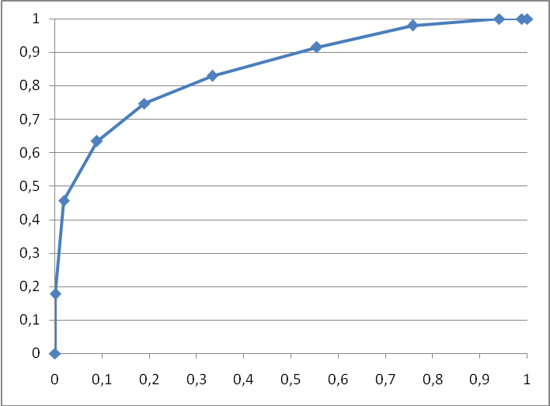
Gráfico 2: exemplo de curva ROC no plano unitário

No gráfico 2 podemos observar um exemplo de curva ROC no plano unitário. Quanto mais distante a curva estiver da diagonal principal, melhor será o desempenho do modelo.

Área abaixo da curva

A área abaixo da curva ROC é um dos índices mais utilizados para resumir a qualidade da curva. Existem várias maneiras de calcular esta área, dentre elas:
- regra do trapézio
- estimação de máxima verossimilhança
- aproximação à estatística U de Wilcoxon-Mann-Whitney (apêndice A)

Como resultado dos métodos propostos para o cálculo da área abaixo da curva ROC, os erros padrões associados a esta, podem ser obtidos das seguintes maneiras:
- como resultado da estimativa de máxima verossimilhança
- a partir da variância da estatística de Wilcoxon
- como resultado da aproximação à estatística U de Wilcoxon-Mann-Whitney.
Todas essas estimativas de erro podem ser encontradas no trabalho de Braga.

Regiões de confiança para a curva ROC

A exibição da curva estimada com uma associada região de confiança é útil para demonstrar a sua variabilidade amostral. Descreveremos esta região de confiança como a região do gráfico entre duas bandas de confiança: banda superior e inferior.
Existem três tipos de bandas de confiança: as bandas, simultâneas globais, as pontuais e as regionais. Estes tipos de bandas possuem diferentes métodos de estimação e de interpretação.
Neste trabalho será utilizado o método proposto por Campbell que estima as bandas de intervalo de confiança globais fundamentalizadas na estatística de Kolmogorov- Smirnov segundo processo baseado nos métodos de bootstrapping descrito no Apêndice B.
No gráfico 3 temos a representação de uma curva ROC com seu intervalo de confiança: banda superior e inferior, encontrados pelo método de bootstrapping.

Gráfico 3: Exemplo de uma curva ROC e sua região de confiança. Na figura as linhas pontilhadas representam as bandas de confiança.

Vantagens e limitações do uso da curva ROC

A curva ROC é uma representação direta da habilidade da variável em classificar grupos e oferece um conjunto de diferentes regras de classificação, segundo os pontos de corte que compõem a curva.
A possibilidade de visualizar em um único gráfico o desempenho de várias maneiras de classificar indivíduos, segundo diferentes pontos de corte é uma vantagem da curva ROC, porém existe uma chance do ponto ótimo de corte não ser observado na amostra o que pode representar um obstáculo para a sua estimativa e, portanto uma desvantagem da utilização da curva.
Vários programas de computadores são capazes de gerar curvas ROC, estimar o erro padrão, a área sob a curva e/ou intervalos de confiança, que oferecem facilidades aos pesquisadores. No trabalho de Greiner são listados alguns desses programas tais como: AccuROC e MedCalc. Quando um pesquisador não dispuser de tais programas, uma rotina com essa finalidade pode ser criada nos pacotes estatísticos programáveis, como o SAS, SPlus e Excel (Visual Basis for Application - VBA). ¹
A curva ROC tem grande utilidade na visualização do desempenho de uma variável em classificar indivíduos em grupos, entretanto, o número desses grupos não pode ser maior que dois. Por outro lado, isto não atrapalha o desenvolvimento do trabalho, pois podemos utilizar para análises com um número maior de variáveis modelos de regressão logística e análise discriminante.
Descreveremos a seguir a curva ROC e suas abordagens: na área médica e finalmente o enfoque principal desse trabalho na avaliação do poder discriminante de um modelo de classificação de risco de crédito.

¹As curvas ROC apresentadas nesse trabalho foram geradas a partir de um programa criado em VBA, que calcula a área abaixo da curva ROC utilizando a área de trapézios e/ou a estatística U de Mann-Whithey. Assim, como o método de bootstrap, utilizado para o cálculo do intervalo de confiança, também foi feito através de uma rotina programável em VBA.
Capítulo II

Nesse capítulo, faremos uma breve apresentação da utilização da curva ROC na área médica, descrevendo a especificidade e a sensibilidade de um teste. Não serão discutidos exemplos sobre essa utilização.

Abordagem médica

A medicina diagnóstica sofreu grandes avanços ao longo dos tempos, um desses avanços foi o uso da estatística aplicada á medicina, grande parte desse uso está voltado ao problema de classificar indivíduos em grupos, sendo os testes diagnósticos o principal exemplo. Estes testes são descritos como métodos teoricamente capazes de indicar a presença ou a ausência de doença, com certa chance de erro.
Quando consideramos o resultado de um teste diagnóstico em uma população, definimos dois subgrupos: uma população com a doença e outra sem, raramente observamos uma separação perfeita entre esses grupos. Em geral, há uma sobreposição entre as duas curvas, conforme a figura 1.
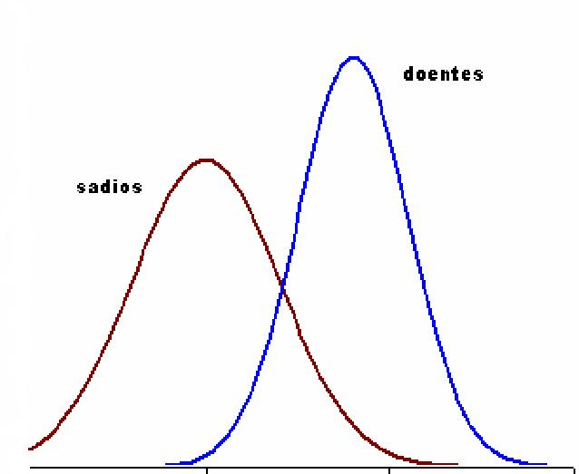

Figura 1: Sobreposição entre as populações de doentes e não doentes (sadios)

Então, qualquer que seja o “ponto de corte”, valor escolhido pra separar as duas populações, alguns indivíduos com a doença serão classificados corretamente, outros não. O mesmo acontece com os indivíduos sadios.
Podemos observar na figura 2, considerando um ponto c de corte, quatro tipos de classificações dos indivíduos:
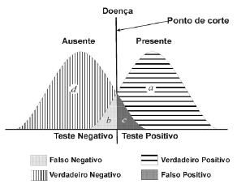

Figura 2: Representação das classificações dos indivíduos de acordo com um ponto de corte.

- indivíduos doentes classificados corretamente como positivos (VP – total de indivíduos verdadeiros positivos)
- indivíduos doentes classificados como negativos (FN – total de indivíduos falsos negativos)
- indivíduos sadios classificados corretamente como negativos (VN – total de indivíduos verdadeiros negativos) e
- indivíduos sadios classificados como positivos (FP – total de indivíduos falsos positivos).
A sensibilidade (S_{e}) de um teste é definida como a probabilidade do teste sob investigação fornecer um resultado positivo, dado que o individuo é realmente portador da doença, e a especificidade (E_{s}) é definida como a probabilidade do teste fornecer um resultado negativo, dado que o indivíduo é sadio.
Logo, as medidas de sensibilidade e especificidade fornecem a probabilidade de que um teste classifique corretamente um indivíduo doente e um indivíduo sadio, tais medidas são dadas por:
$$\text{sensibilidade}=\frac{\text{VP}}{\text{VP}+\text{FN}}$$

$\text{especificidade}=\frac{\text{VN}}{\text{VN}+\text{FP}}$

Resultado do teste sob investigação. | Positivos (doentes) | Negativos (Sadios)
Positivo | VP | FP
Negativo | FN | VN
Tabela 3. Representação geral de um teste diagnóstico.

Note que a sensibilidade e a especificidade não são calculadas sobre os mesmos indivíduos, ou seja, o cálculo da S_{e} utiliza apenas os doentes enquanto que o cálculo da E_{s} utiliza apenas os indivíduos sadios. Sendo assim, estas medidas são entre si independentes. E, ainda, a proporção de indivíduos doentes observada no estudo do desempenho do teste diagnóstico não interfere no cálculo dessas medidas, o que permite afirmar que S_{e} e E_{s} não sofrem o efeito da prevalência da doença.
O maior problema da sensibilidade e da especificidade é que estas medidas dependem do critério de diagnóstico ou do valor de corte, o qual é por vezes selecionado arbitrariamente. Assim, mudando o critério pode-se aumentar a sensibilidade e diminuir a especificidade e vice-versa.
Neste caso, emprega-se uma regra de decisão baseada em buscar um ponto de corte de forma que um indivíduo com mensurações menores ou iguais ao ponto de corte é classificado como não doente e, conseqüentemente, um indivíduo com uma resposta maior que o ponto de corte é classificado como doente, o contrário também pode acontecer.
Devemos levar em consideração, que um critério de decisão particular depende dos benefícios associados aos resultados corretos e dos custos associados aos incorretos. Num teste diagnóstico existem dois tipos de erros que podem ocorrer na decisão, à escolha de uma falha (no sentido de declarar um doente como são) ou a escolha de um falso alarme (declarar uma pessoa sã como doente).
Por exemplo, para um profissional que tem perante de si um dado diagnóstico para uma doença, ao ter que decidir, ele irá preferir um falso alarme a uma falha – principalmente se a doença for contagiosa – pois este tipo de erro conduzirá, para este profissional, ao que se poderá designar por “um mal menor” em termos de diagnóstico. Isto é, ele irá certamente optar por um teste mais sensível. Por outro lado, ele deverá estar consciente que uma terapia disponível para este tipo de doença poderá ser efetivamente, cara e deficiente, o que torna o teste pouco específico.
Para contornar estes tipos de situações, foi necessário desenvolver medidas alternativas de diagnóstico com propriedades mais robustas do que sensibilidade e especificidade.
A análise ROC foi à técnica desenvolvida para tornear este tipo de problema. Afinal, a análise ROC pode ser feita através de um método gráfico simples, e assim o desempenho de um dado teste poderá ser avaliado para diferentes pontos de corte.

Plano unitário

Nesta situação, uma curva ROC é a representação gráfica dos pares (x,y) sendo x os valores de sensibilidade e y os valores de (1 - especificidade), resultantes da variação do valor de corte ao longo do um eixo de decisão, a representação gráfica assim resultante é designada por curva ROC no plano unitário, podemos observar a representação dessa curva ROC no gráfico 4.

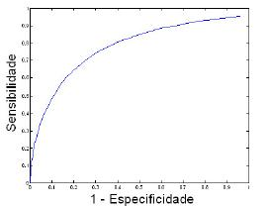
Gráfico 4: Representação gráfica da curva ROC, utilizando como eixos os valores da sensibilidade e (1 – especificidade)

Com efeito, uma curva ROC é uma descrição empírica da capacidade do sistema de diagnóstico poder discriminar entre dois estados num universo, onde cada ponto da curva representa um compromisso diferente entre o VP e a FP que pode ser adquirido pela adoção de um diferente valor de corte de anormalidade ou nível critico de confiança no processo de decisão.
Através de um ponto de corte, de forma que um paciente com mensurações menores ou iguais ao ponto de corte é classificado como sadio e um paciente com um resultado ao teste maior que o ponto de corte é classificado como doente. Desta forma para diferentes pontos de corte, dentro da amplitude dos possíveis valores que o teste sob investigação pode produzir, podemos estimar as sensibilidades e as especificidades. Um gráfico ROC é construído, como descrito acima, com os pares de pontos (S_{e}, 1 – E_{s}).
O verdadeiro estado de cada indivíduo é determinado por um teste de referência conhecido como padrão-ouro. Tal pode ser baseado em, por exemplo, uma cirurgia, uma autópsia, ou em uma avaliação clínica detalhada.
A área sob a curva ROC é uma medida resumo usual do desempenho de um teste, já que ela é estimada levando-se em consideração todas as S_{e} e as E_{s} relativas a cada ponto de corte estipulado.
Dado um indivíduo sadio e um doente, escolhidos aleatoriamente, esta medida é interpretada como a probabilidade do indivíduo portador da doença ter um resultado ao teste de maior magnitude que aquele não doente (Begg). Como dito anteriormente, quanto maior a capacidade do teste em discriminar os indivíduos doentes e sadios, mais a curva irá se aproximar do canto superior esquerdo do gráfico, e a área seria próxima de 1.
No trabalho de Martinez e Pereira podem ser encontrados dois exemplos da utilização de curva ROC na área medica, o primeiro tem por objetivo avaliar o desempenho de critérios morfológicos e colordoplervilocimetricos em auxiliar o diagnóstico de malignidade de tumores mamários e o outro é sobre o CA125 utilizado em larga escala no diagnóstico e seguimento do câncer de ovário.

Capítulo III

O objetivo desta parte do trabalho é mostrar como são desenvolvidos os modelos de classificação de risco de crédito de empresas, dando maior ênfase à utilização da curva ROC nesse processo, desde a análise univariada dos fatores de risco até o resultado final do modelo, ou seja, a validação do modelo.
Para podermos validar um modelo de risco de crédito, será necessária a construção de tal modelo de classificação, rating credit, que será estabelecido através do modelo logit de regressão, mostraremos passo a passo dessa construção e a utilização da curva ROC nesse processo.
Inicialmente, apresentaremos algumas definições utilizadas nos modelos de classificação, definindo risco de crédito e suas características.

Definição de Risco de Crédito

O conceito de crédito pode ser analisado sob diversas perspectivas. Para uma instituição financeira, crédito refere-se, principalmente, à atividade de colocar um valor à disposição de um tomador de recursos sob a forma de um empréstimo ou financiamento, mediante compromisso de pagamento em uma data futura.
O crédito geralmente envolve a expectativa do recebimento de um valor em certo período de tempo. Nesse sentido, o risco de crédito é a chance de que essa expectativa não se cumpra.
Segundo Bessis, o risco de crédito pode ser definido pelas perdas geradas por um evento de default do tomador ou pela deterioração da sua qualidade de crédito. Há diversas situações que podem caracterizar um evento de default de um tomador. Por exemplo, o atraso no pagamento de uma obrigação, o descumprimento de uma cláusula contratual restritiva, o início de um procedimento legal como a concordata e a falência ou, ainda, a inadimplência de natureza econômica, que ocorre quando o valor econômico dos ativos da empresa se reduz a um nível inferior ao das suas dívidas, indicando que os fluxos de caixa esperados não são suficientes para liquidar as obrigações assumidas.
Para iniciar a criação de um modelo de risco de crédito a primeira coisa a ser feita é definir o conceito de default. Cada instituição financeira adota seu próprio conceito de evento de default, que, nos casos de crédito de varejo, por exemplo, estão normalmente relacionados ao atraso no pagamento de um compromisso assumido pelo tomador por períodos como 60 ou 90 dias. Dada essa definição ao analisar cada tomador de crédito podemos associá-lo a variável resposta, que assume valor 1 em caso de default e 0 em caso de non-default.

Modelo de risco de crédito de empresas

O processo de gerenciamento de risco de crédito em instituições financeiras vem se desenvolvendo através dos tempos, diversas novas técnicas de mensuração de risco de crédito têm sido desenvolvidas e implementadas por grandes Bancos.
Um método tradicional de decisão utilizado por muitas instituições financeiras e de crédito baseiam-se em critérios julgamentais, porém esses métodos têm perdido espaço nas atividades de crédito dos Bancos, pois estes buscam instrumentos mais eficazes para mensurar o risco dos tomadores e das carteiras de crédito.
Nesse contexto, as instituições utilizam-se de modelos quantitativos como suporte às decisões de concessão de crédito, assim os modelos de risco de crédito compõem uma ferramenta técnica que supre de informações os gestores e contribuem para que tomem decisões que atendam às diretrizes estabelecidas nas políticas de crédito da instituição.
O objetivo principal de um modelo é prever a ocorrência de eventos de default com uma empresa no horizonte de um tempo determinado, visando, principalmente, orientar os gestores no processo de concessão de crédito e gerenciamento de risco.
Um modelo de risco de crédito é construído a partir de um banco de dados, geralmente contábil, de uma instituição financeira, esses dados são separados de acordo com uma classificação dos “clientes em solventes ou insolventes” durante um período de análise.
A partir dessas demonstrações contábeis, utilizadas para representar a situação econômico-financeira das empresas são calculados os índices financeiros, que serão as variáveis independentes do modelo, um maior esclarecimento sobre os índices financeiros poderá ser encontrado em variáveis explicativas e/ou no Apêndice D.
Então, o modelo encontrado, através da regressão logística, estabelece uma relação estatística entre o default da empresa e um conjunto de índices econômico-financeiros calculados a partir das demonstrações contábeis. Com base nessa relação, é avaliado se as demonstrações contábeis fornecem informações que permitam aos seus diversos usuários prever a ocorrência de uma insolvência empresarial.

Modelo de classificação de risco de crédito

Os modelos de classificação de risco são utilizados pelas instituições financeiras em seus processos de concessão de crédito. Os modelos de classificação de risco buscam avaliar o risco de um tomador ou operação, atribuindo uma medida, um número ou uma letra, que segue alguma classificação ou ordem, geralmente expressa na forma de uma classificação de risco (rating) ou pontuação (escore) que representa a expectativa de risco de default.
Nos sistemas de classificação de risco, as alterações na qualidade de crédito dos tomadores dão origem às chamadas migrações de risco.
Entre os modelos de classificação de risco, os chamados modelos de previsão de insolvência são de suma importância, pois são aqueles que têm por objetivo principal medir a probabilidade de uma empresa incorrer em um evento de default ao longo de certo período de tempo. Esses modelos são construídos a partir de uma amostra de casos históricos de empresas tomadoras de crédito, divididas em dois grupos:
- Insolventes: tomadores de crédito que incorreram em eventos de default.
- Solventes: compreende os que não incorreram em default.
A partir das características das empresas da amostra, são identificadas as variáveis que melhor discriminam as empresas que se tornaram insolventes e as que permaneceram solventes no período analisado. O conjunto de variáveis selecionadas é, então, utilizado para classificar as empresas proponentes de novas operações de crédito como prováveis solventes ou prováveis insolventes.
Como dito anteriormente um tipo de variável tradicionalmente utilizada para discriminar empresas solventes e insolventes são índices econômico-financeiros.
Índices são relações entre contas ou grupos de contas das demonstrações contábeis que têm por objetivo evidenciar determinados aspectos da situação econômica e financeira da empresa. No Apêndice D podemos encontrar alguns desses índices financeiros utilizados no Brasil.
A utilização de índices econômico-financeiros como variáveis explicativas em modelos de risco de crédito fundamenta-se no conceito de que o evento de default, geralmente, não é um processo íngreme. A deterioração da situação econômico-financeira da empresa tende a ocorrer de forma gradual, levando, em última instância, à degradação completa da sua qualidade de crédito e finalmente ao default. Então como os índices evidenciam a deterioração da situação econômico-financeira da empresa ao longo do tempo, eles podem ser utilizados para prever a ocorrência do default.
Os modelos de previsão de insolvência geralmente se baseiam em técnicas estatísticas de análise multivariada, como regressão linear, análise discriminante de Fisher, redes neurais, método de hazard e regressão logística. Nesse trabalho apenas será utilizado às regressões logísticas, conhecidas como modelo logit.
Os modelos que buscam prever a insolvência de empresas estão sendo estudados há várias décadas nos meios acadêmicos. Algumas pesquisas se tornaram referência na literatura, como, por exemplo, os trabalhos de Beaver (1966), Altman (1968) e Ohlson (1980), Kanitz (1976), Matias (1978) e Altman et al. (1979).

Variáveis Explicativas

Há um grande número de índices econômico-financeiros que potencialmente prevêem a ocorrência de um default. Em razão de inexistir uma teoria consolidada sobre esse assunto, serão testados 25 índices freqüentemente utilizados em estudos dessa natureza.
Os índices econômico-financeiros mais comumente utilizados em estudo compreendem indicadores de liquidez, de rentabilidade, de atividade, de débitos, de estrutura, de análise dinâmica e de fluxo de caixa. Informações detalhadas sobre índices econômico-financeiros tais como suas definições, podem ser obtidas em Assaf Neto e Church.
No Apêndice D podemos encontrar 25 índices financeiros utilizados no Brasil, porém nesse trabalho os fatores de riscos são os mesmos do trabalho de Church, afinal foi deste trabalho que retiramos as médias e os desvios padrões utilizados na elaboração de um banco de dados, para que assim pudéssemos fazer as análises necessárias conseguintes. Na tabela 4 apresentaremos a definição e o agrupamento dos índices financeiros seguindo este artigo.
Descrevendo brevemente alguns tipos de índices financeiros temos:
- indicadores de liquidez: medem a “capacidade” de pagamento, comparando direitos realizáveis e exigibilidades,
- Indicadores de rentabilidade: avaliam os resultados gerados pela empresa,
- Indicadores de atividade: expressam a relação entre vendas e investimentos
- indicadores de cobertura de juros: medem a capacidade da empresa em arcar com seus encargos.
- indicadores Baseados no Mercado: úteis para os investidores, credores da empresa, bem como para a direção financeira da empresa. Todos os índices de mercado são muito usados como instrumentos de comparação do valor das empresas.
- Indicadores de Estrutura ou Endividamento: procuram dar indicações sobre o grau de intensidade de recurso a capitais alheios no financiamento de uma empresa.

Índice |  | grupo
X1 | Current assets | liquidity
X2 | Debt to asset ratio total libilities & debts / total assets | debt
X3 | Cash flow ratio | Debt service
X4 | Total Shareholders Equity/total assets = book solvency ratio | Capital structure
X5 | Log(total assets/1000) = absolute scale | size
X6 | Net profit/total assets | profitability
X7 | EBIT/ interest expense | Debt service
X8 | (current assets – net stated inventory)/Current Liabilities | liquidity
X9 | Cash or equivalent/total assets | liquidity
X10 | Total liabilities & debt / total assets | debt
X11 | Net profit growth/total assets | profitability
X12 | Retained earnings/total assets | Capital structure
X13 | (current assets – current liabilities)/total assets | Liquidity
X14 | EBIT/total assets | profitability
X15 | Total shareholders Equity/ total liabilities & debt | Capital structure
X16 | Current assets/current liabilities | Liquidity
X17 | Current liabilities/ total liabilities&debt | Capital structure
X18 | Net profit/total assets | profitability
X19 | EBITDA/ total assets | profitability
X20 | EBITDA/(interest expense +short term portion of LT debt) | Debt service
X21 | EBITDA/ current liabilities | Liquidity
X22 | EBITDA/ total LT interest bearing debt | Debt service
X23 | EBITDA/ interest expense | Debt service
X24 | (total shareholders equity – intangibles) / (total assets – intangibles) | Capital structure
X25 | Net Sales/ total assets | turnover

Tabela 4: Índices econômicos financeiros classificados em sete categorias: Liquidity, size, turnover, profitability, debt, debt service e capital structure de acordo com o trabalho de Church.

Os Dados

O modelo de risco de crédito apresentado nesse trabalho será desenvolvido a partir da análise de 25 fatores de risco apresentados acima.
Como não temos um banco de dados, deveremos criá-lo, a seguir apresentaremos o método utilizado para a geração de duas amostras, sendo uma para o grupo de empresas solventes e outra para os insolventes.
Usando um gerador de números pseudo-aleatórios e o método de Box-Miller, geramos uma amostra aleatória de números com distribuição normal padrão para cada variável, consideramos 293 empresas solventes e 5789 empresas insolventes.

fator | µ_{D} | σ_{D} | µ_{A} | σ_{A}
X1 | 1,422 | 1,091 | 1,572 | 0,935
X2 | 0,219 | 0,219 | 0,348 | 0,187
X3 | 0,293 | 0,293 | 0,325 | 0,565
X4 | 0,264 | 0,264 | 0,359 | 0,195
X5 | 0,599 | 0,599 | 3,458 | 0,624
X6 | 0,217 | 0,217 | 0,032 | 0,090
X7 | 1,020 | 3,794 | 2,993 | 5,988
X8 | 0,713 | 1,147 | 0,929 | 0,744
X9 | 0,029 | 0,074 | 0,032 | 0,063
X10 | 0,824 | 0,245 | 0,641 | 0,192
X11 | -0,046 | 0,130 | 0,002 | 0,070
X12 | -0,147 | 0,522 | 0,132 | 0,279
X13 | 0,028 | 0,214 | 0,082 | 0,171
X14 | -0,038 | 0,214 | 0,070 | 0,096
X15 | 0,209 | 0,524 | 0,567 | 0,649
X16 | 1,082 | 1,291 | 1,364 | 0,961
X17 | 0,336 | 0,250 | 0,381 | 0,209
X18 | -0,042 | 0,170 | -0,003 | 0,077
X19 | 0,034 | 0,102 | 0,112 | 0.081
X20 | 0,319 | 1,632 | 2,595 | 4,333
X21 | 0,140 | 0,648 | 0,557 | 0,622
X22 | 0,088 | 0,871 | 0,384 | 0,980
X23 | 0,920 | 3,233 | 4,948 | 6,139
X24 | 0,026 | 0,570 | 0,270 | 0,414
X25 | 0,545 | 0,646 | 0,744 | 0,633

Tabela 5: Média e desvio padrão para cada variável, utilizados na geração de números aleatórios correlacionados, para os grupos de default e non-default, respectivamente.

Em seguida, de acordo com o trabalho de Glasserman, geramos números aleatórios correlacionados, como segue:
Y^{T} = B.z + µ
Sendo, y a matriz de números aleatórios correlacionados desejados, µ o vetor das médias, B a matriz de decomposição de Cholesky e z uma matriz de números aleatórios de distribuição Normal - N(0,1).
Os valores médios e os desvios padrões de cada variável, assim como as matrizes de correlação, utilizados na geração dos números aleatórios correlacionados foram retirados do trabalho de Church, e alguns desses valores estão apresentados na tabela 5.
A seguir, representamos matricialmente como efetuamos esse procedimento para o grupo de solventes.

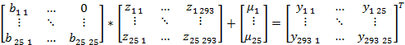

Maiores detalhes sobre a decomposição de Cholesky pode ser encontrado no Apêndice H, assim como as matrizes de correlações usadas no método.
Após a geração do banco de dados para representar as amostras de empresas solventes e insolventes procederemos à análise univariada dos dados, para que em seguida possamos decidir sobre quais variáveis que irão compor o modelo.

Outliers

As observações que apresentam um grande afastamento das restantes ou são inconsistentes com elas são habitualmente designadas por outliers. Para reduzir a influência de eventuais outliers, geralmente todos os fatores de risco são winsorizados em 2,5% e 97,5%, porém neste trabalho os dados foram winsorizados em 1% e 99%.
A winsorização, procedimento originalmente proposto pelo bioestatístico C. P. Winsor consiste em aparar os valores extremos (acima ou abaixo dos percentis mínimos e máximos definidos), substituindo-os pelos valores menores e maiores remanescentes na distribuição calculados pelos percentis selecionados.
Para winsorizar os dados analisados, foi criado um programa em VBA que calcula o valor do percentil 1% e 99% e em seguida busca todos os valores maiores que o percentil 99% e troca pelo valor do percentil. O mesmo é feito com os valores menores que o percentil 1%. No apêndice F são apresentados os dados da análise univariada após a winsorização.

Análise Univariada

Depois de winsorizar os dados, iniciaremos a investigação do poder discriminante de cada uma das variáveis. Como um dos testes do poder discriminatório para cada índice financeiro, podemos calcular a distância normalizada d_{AD}. Esta distância é definida como a diferença entre as médias dos grupos solventes e insolventes, normalizado pela média dos desvios padrões dos dois grupos:

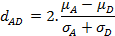

A distância d_{AD} pode ser entendida como segue: para um particular índice financeiro, a sobreposição entre as distribuições é determinada pela diferença das médias e os afastamentos das distribuições.
A média o os desvios padrões para um índice financeiro são estimados usando as seguintes expressões:
$μ_{j}=\frac{1}{N_{j}}\sum_{i=1}^{N_{j}}{X_{j}^{i}}$ $σ_{j}=\sqrt{\frac{1}{N_{j}−1}\sum_{i=1}^{N_{j}}{(X_{j}^{i}−μ_{j})^{2}}}$

No apêndice E podemos encontrar uma breve descrição de algumas estatísticas descritivas utilizadas no trabalho e também às tabelas referentes à análise univariada de cada um dos grupos. No apêndice F podemos encontrar a mesma análise, porém dos dados winsorizados.
Os índices financeiros são distribuições platicúrtica (< 3) e apresentam uma pequena assimetria, afinal nenhum valor .
Os resultados d_{AD} indicam que x2, x4, x6, x7, x19, x20 e x23 tem um bom poder discriminatório, afinal os valores de d_{AD} > 0,75.

Estatística das médias

As estatísticas descritivas dos índices econômico-financeiros calculados e apresentados no Apêndice E revelam que alguns indicadores apresentam médias entre as empresas solventes e insolventes bastante próximas.
Para avaliar se as diferenças das médias são significantes estatisticamente, foi aplicado o teste de médias (teste-t). O teste de igualdade de médias para duas amostras tem por objetivo estimar se as médias de duas populações são iguais estatisticamente.
Se as médias dos índices de solventes e insolventes forem iguais estatisticamente, o indicador não é relevante para o modelo de risco de crédito.
No apêndice C é apresentado, com maiores detalhes, como calculamos a estatística t das médias, pressupondo variâncias equivalentes e diferentes. As tabelas com os dados em análise também são encontrados no apêndice C.
O resultado do teste indica que, ao nível de significância de 5%, pode ser rejeitada a hipótese nula de igualdade de médias para todos os índices financeiros, exceto para X16.
Os valores médios desses indicadores para os grupos de solventes e insolventes apresentaram diferenças estatisticamente significantes, portanto, poderão ser utilizados no modelo de risco de crédito, excluindo apenas a variável X16.

Análise ROC

Agora, devemos avaliar o poder discriminante de cada uma das variáveis utilizando a análise ROC.
Para a obtenção da curva ROC, para cada uma das variáveis, foram considerados 30 pontos de corte, igualmente distribuídos, considerando a amplitude do intervalo entre o valor máximo e mínimo de cada variável, considerando os dois grupos solventes e insolventes.
Os gráficos ROCs e os histogramas de todas as variáveis podem ser encontrados no apêndice G.
Os resultados para a curva ROC, seus respectivos valores da área abaixo da curva ROC (CoC) e intervalos de confiança, calculados a partir do algoritmo de boostrapping estão apresentados na tabela 6.

Roc
ratio | CoC | IC - 95% |  | desv. Pad. CoC
x1 | 0,542 | 0,503 | 0,579 | 0,019
x2 | 0,719 | 0,687 | 0,751 | 0,017
x3 | 0,646 | 0,623 | 0,665 | 0,011
x4 | 0,721 | 0,682 | 0,753 | 0,018
x5 | 0,684 | 0,651 | 0,713 | 0,016
x6 | 0,713 | 0,667 | 0,749 | 0,021
x7 | 0,714 | 0,689 | 0,736 | 0,011
x8 | 0,552 | 0,510 | 0,587 | 0,020
x9 | 0,543 | 0,504 | 0,579 | 0,019
x10 | 0,713 | 0,681 | 0,743 | 0,017
x11 | 0,634 | 0,589 | 0,673 | 0,021
x12 | 0,692 | 0,646 | 0,728 | 0,021
x13 | 0,582 | 0,543 | 0,621 | 0,019
x14 | 0,682 | 0,636 | 0,716 | 0,021
x15 | 0,667 | 0,639 | 0,693 | 0,014
x16 | 0,566 | 0,526 | 0,605 | 0,021
x17 | 0,560 | 0,528 | 0,593 | 0,018
x18 | 0,573 | 0,525 | 0,609 | 0,023
x19 | 0,727 | 0,690 | 0,757 | 0,017
x20 | 0,697 | 0,681 | 0,714 | 0,009
x21 | 0,678 | 0,646 | 0,708 | 0,016
x22 | 0,582 | 0,549 | 0,609 | 0,016
x23 | 0,717 | 0,696 | 0,735 | 0,010
x24 | 0,617 | 0,578 | 0,651 | 0,019
x25 | 0,585 | 0,553 | 0,618 | 0,017

Tabela 6: Valores da Área abaixo da curva ROC (CoC), seus respectivos intervalos de confiança e o desvio padrão para cada índice financeiro.

Observando os valores de CoC e também a representação gráficas das curvas ROC de cada uma das variáveis podemos observar que os fatores de risco X2, X4, X6, X7, X10, X19 e X23 apresentam valores CoC > 0,70. Ao observarmos o comportamento das curvas ROC dos indicadores acima podemos notar que as curvas de X2, X4, X10 e X19 apresentam um melhor “comportamento”, pois quanto maior a capacidade do teste em discriminar os dois grupos, mais a curva irá se aproximar do canto superior esquerdo do gráfico, e a área seria próxima de 1. Porém, considerando os indicadores X6, X7 e X21 podemos observar que, no caso de X6 para valores de corte maiores a curva está abaixo da distribuição aleatória e nos casos de X7 e X23 para valores de corte menores a curva está próxima da distribuição aleatória.
Podemos observar também, através do gráfico, que, embora o valor CoC dos indicadores X5, X15 e X21 sejam menores que 0,70 estas curvas apresentam um comportamento adequado.
Análise de correlação

Uma importante parte da seleção de fatores de risco é a análise da correlação entre possíveis fatores de risco. Fatores de risco que são significantes correlacionados são excluídos, porque ao contrário teríamos a inclusão de informações redundantes. Adicionar fatores de risco, que são altamente correlacionados com outros, introduzem fontes de viés e podem ter um impacto significativo sobre as incertezas de estimativa dos parâmetros do modelo.
O estimador padrão de correlação entre os índices financeiros X_{i} e X_{j} é calculado por:

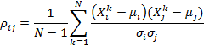

Onde N é o número de elementos, µ_{i,j} é o estimador da média e σ_{i,j} é o estimador do desvio padrão.
A inclusão de variáveis altamente correlacionadas não é desejável, pois essas variáveis, chamadas de colineares, fornecem informações similares para explicar o comportamento da variável dependente, prejudicando a capacidade preditiva do modelo.
Como a amostra foi gerada de forma correlacionada podemos calcular a correlação para os grupos solventes e insolventes. No apêndice I estão apresentadas as tabelas de correlação destes grupos. Na análise univariada serão consideradas altas correlações valores superiores a 0,5 em módulo.
Podemos observar que para os índices de Debt: entre os solventes e insolventes a há uma correlação superior a 0,5 entre as variáveis X2 e X10. Para os índices de Debt service apenas no grupo de non-default há alta correlação entre X20 e X23. Para os índices de profitability para os dois grupos X6 é altamente correlacionado com X11, X14 e X18, assim como, X11 está correlacionado com X14 e X18 e X14 com X18. Para os índices de liquidity no grupo de non-default X1 está altamente correlacionado com X8, assim com X16 com X21. De fato, existem altas correlações apenas nos grupos de debt, liquidity e profitability.
Em outra análise podemos observar, por exemplo, que X2 é altamente correlacionado com X12 (capital structure), então para a análise multivariada serão desconsiderados pares de taxas com a correlação superior a 0,4. Nessa abordagem multivariada temos que X2 (debt) está correlacionado com X4 (capital structure), assim como, X3( debt service) com X15 ( capital structure) no grupo de default, X4( capital structure) com X10 (debt), X6 com X7 no grupo de non-default, X6 com X12, X7 com X23, X7 com X11, X12, X14 , X18 e X20 no grupo de non-default, X10 com X13 no grupo de non-default, X11 com X12 no grupo de non-default, X12 com X14, X12 com X18 no grupo de non-default, X13 com X17 no grupo de non-default, X16 com X21 no grupo de non-default e X19 com X20 e X23 no grupo de non-default.

Técnica Estatística

O modelo de risco de crédito foi desenvolvido utilizando-se a técnica estatística da regressão logística. A regressão logística, ou análise logit é uma técnica de análise multivariada, apropriada para as situações nas quais a variável dependente, Y é binária assumindo um entre dois resultados possíveis, tais como: “normal ou anormal”, “cliente ou não cliente” e “solvente ou insolvente”. Nesse trabalho Y^{i} é definido como segue:

1 em caso de default
Y^{i} =
0 ao contrário

Para cada empresa i ( i = 1, ..., N) são observados o conjunto de variáveis X^{i} , não necessariamente independentes, X^{i} = $\left(X_{1}^{i},X_{2}^{i},\text{.}\text{.}\text{.},X_{k}^{i}\right)$ citados anteriormente como índices financeiros.
Os modelos de regressão linear múltipla padrão não são apropriados para modelar este tipo de dados, pela seguinte razão a variável dependente não é necessariamente normalmente distribuída. O modelo de regressão logística foi desenvolvido para suprir essa dificuldade.
A regressão logística apresenta certas vantagens em relação à análise discriminante linear, por exemplo, o modelo de Fisher. A análise discriminante linear está baseada em uma série de pressupostos bastante restritivos, como a normalidade das variáveis independentes e a igualdade das matrizes de variância-covariância dos grupos de interesse. Essas suposições geralmente não são válidas em muitas situações práticas de análise de risco de crédito, principalmente quando há variáveis independentes de natureza não métrica.
Outro aspecto que favorece a utilização da regressão logística é que seus resultados podem ser interpretados em termos de probabilidade, como será mostrado a seguir. Esse fator se mostra particularmente importante nos modelos de risco de crédito, pois possibilita que seja medida a probabilidade de um determinado tomador assumir a condição de solvente ou insolvente, em face de um conjunto de atributos.
O objetivo da regressão logística é gerar uma função matemática cuja resposta permita estabelecer a probabilidade de uma observação pertencer a um grupo previamente determinado, em razão do comportamento de um conjunto de variáveis independentes.
As variáveis indicadoras de default seguem uma distribuição de Bernoulli, sendo de valor 1 com probabilidade de default, PD^{i} , e 0 com probabilidade de non-default, 1 – PD^{i}. Então PD^{i} varia ao longo das observações como uma função logística inversa do vetor X^{i} que inclui uma constante e k variáveis explanatórias:
$$Y^{i}≈\text{Bernoulli}\left(Y^{i}|{\text{PD}}^{i}\right)$$
${\text{PD}}^{i}=\frac{1}{1+e^{−{βX}^{i}}}$
A distribuição de Bernoulli tem função de probabilidade

$P\left(Y^{i}|{\text{PD}}^{i}\right)$ = $(\text{PD})^{Y^{i}}(1−{\text{PD}}^{i})^{1−Y^{i}}$

A probabilidade de default, PD^{i}, para uma empresa i é então:

$$\text{PD}\left(X^{i},β\right)=E\left[Y^{i}=1|X_{1}^{i},X_{2}^{i},\text{.}\text{.}\text{.},X_{k}^{i}\right]=G(β_{0}+β_{1}X^{i_{1}}+\text{.}\text{.}\text{.}+β_{k}X^{i_{k}})=\frac{1}{1+e^{−\left(β_{0}+\sum{β_{j}X_{j}^{i}}\right)}}$$
sendo G(.) : $ℜ→\left[0,1\right]$ uma função de distribuição logística acumulada.
Os coeficientes $β$ estimados pelo modelo de regressão indicam a importância de cada variável independente para a ocorrência do evento.
Na regressão logística, há uma transformação na variável dependente, que é convertida em uma razão de probabilidades e posteriormente em uma variável de base logarítmica (transformação logística). Devido à natureza não linear dessa transformação, os coeficientes da regressão são estimados pelo método da máxima verossimilhança.
O modelo da regressão logística assume a relação acima sendo o link entre a probabilidade de inadimplência, PD, e o expoente o score s dado por:
$$s=−β_{0}−\sum{β_{j}X_{j}^{i}}$$

Na regressão logística, os coeficientes medem o efeito de alterações nas variáveis independentes sobre o logaritmo natural da razão de probabilidades, chamado de logit. Para avaliar o impacto dos parâmetros sobre a probabilidade de ocorrer o evento, eles devem ser transformados por meio de antilogaritmo. A probabilidade associada à ocorrência do evento de interesse pode ser obtida pela expressão:
$$P=\frac{1}{1+e^{−(b_{0}+b_{1}X_{1}+\text{.}\text{.}\text{.}+b_{k}X_{k})}}$$

Desenvolvimento do Modelo

Após a seleção da amostra de empresas, o cálculo dos índices econômico financeiros e a definição da técnica de análise de dados procederam-se ao desenvolvimento do modelo.
O objetivo desse procedimento é identificar uma relação matemática entre as variáveis explicativas e o estado de solvência ou insolvência das empresas, de forma que o conjunto de índices possa ser utilizado para estimar a probabilidade de futuros eventos de default.
Como queremos validar um modelo de crédito precisamos construir um sistema interno de rating. Pela Basiléia: uma escala de rating pode ter uma excessiva concentração dentro de uma mesma grade e para corporate, sovereigns and Bank exposures, uma escala de rating pode ter no mínimo 7 grades para non-default e uma para default.
Utilizaremos a classificação de rating apresentada na tabela 7, de acordo com o trabalho de Saita.

Internal rating class | PD – 1 ano | Qualidade de Crédito
1 | 0.03 ℅ | Pass grades safer loans
2 | 0.10℅
3 | 0.40℅
4 | 1.00℅
5 | 2.50℅
6 | 5.00℅ | Pass grades riskier loans
7 | 10.00℅
8 | 25.00℅ | Problem loans
9 | 60.00℅
10 | 100.00℅

Tabela 7: Classificação (rating)

O ponto de corte do modelo é a classificação 8, portanto, as empresas com resultado inferior a 8 são classificadas como solventes e as empresas com resultado superior a esse valor são classificadas como insolventes.
O método de seleção das variáveis foi baseado, na escolha de um índice financeiro de cada grupo de classificação, por exemplo debt e capital structure, e nas análises univariadas descritas acima, utilizando-se de estatísticas das médias, análise ROC, correlações e poder discriminante.
As variáveis independentes testadas foram os 24 índices, afinal as médias entre solventes e insolventes apresentaram diferenças estatisticamente significantes.
Como estamos interessados em um modelo com alto poder discriminante devemos utilizar altos valores de CoC, com baixos desvios padrões e intervalos de confiança sendo os menores possíveis.
Assim, consideraremos o indicador (desvio padrão CoC) / CoC como medida para um melhor modelo.

X20 | 0,0126
X23 | 0,0144
X7 | 0,0160
X3 | 0,0175
X15 | 0,0206
X19 | 0,0233
X21 | 0,0234
x2 | 0,0236
X10 | 0,0236
X5 | 0,0238
X4 | 0,0249
X22 | 0,0275
X25 | 0,0283
X6 | 0,0290
X12 | 0,0306
X24 | 0,0309
X14 | 0,0310
X17 | 0,0317
X11 | 0,0324
X13 | 0,0332
X1 | 0,0354
X9 | 0,0354
X8 | 0,0366
X18 | 0,0399

Tabela 8: valores ordenados da relação (desvio padrão CoC / CoC)

As possibilidades de modelos terão seis variáveis como fatores de risco. Como mencionado anteriormente, a correlação entre índices financeiros pertencentes a grupos diferentes deverá ser $\left|ρ_{\text{ij}}\right|<0,4$.
Portanto, foram escolhidas seis possibilidades de modelos com seis variáveis indicadas apresentados na tabela 9, de acordo com os procedimentos descritos anteriormente e o agrupamento de índices financeiros.

Possibilidade | Índices
1 | X5 | X9 | X10 | X12 | X20 | X11
2 | X5 | X10 | X12 | X18 | X20 | X25
3 | X5 | X2 | X9 | X12 | X18 | X20
4 | X5 | X9 | X10 | X20 | X25 | X6
5 | X5 | X10 | X12 | X20 | X25 | X11
6 | X4 | X5 | X9 | X11 | X20 | X25

Tabela 9: Variáveis que compõem cada possibilidade de modelo.

Apresentaremos a seguir algumas observações para os scores da possibilidade 6. Essa análise foi feita aplicando o modelo a todos os dados da amostra e observando os scores para cada empresa.

Score Non-default
Média | -4,13
Dp | 1,47
Max: | 0,62
Min: | -9,11

Tabela 10: Análise descritiva dos scores do grupo non-default para a possiilidade 6.

Score default
Média | -1,78
Dp | 1,76
Max: | 2,43
Min: | -6,77

Tabela 11: Análise descritiva dos scores do grupo default para a possiilidade 6.

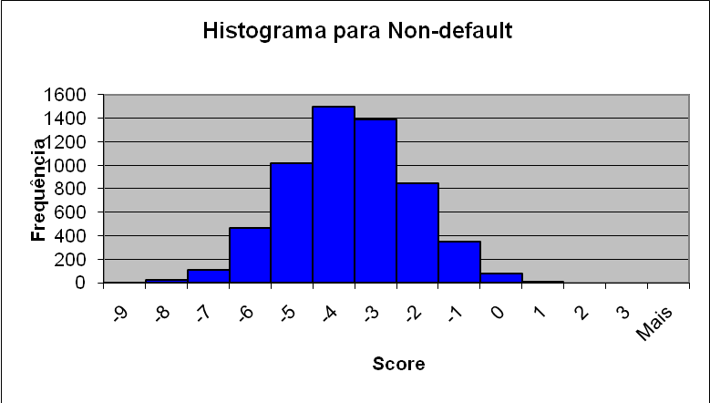

Gráfico 5: histograma dos scores do grupo de non-default para a possibilidade 6.

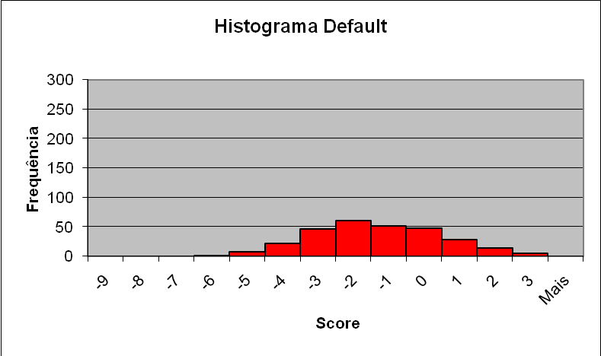

Gráfico 6: histograma dos scores do grupo de non-default para a possibilidade 6.

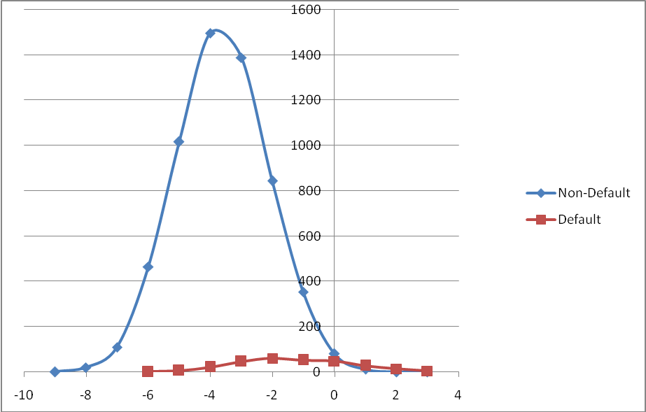

Gráfico 7: Função de distribuição para os grupos de default e non-default.

Como podemos observar os scores para as empresas em default apresentam valores maiores que os dados para os non-default, portanto os coeficientes das variáveis apresentaram o sinal esperado.
As variáveis X4, X5, X9, X11, X20 e X25 possuem coeficientes negativos, indicando que quanto maiores os valores assumidos por esses índices, menor a probabilidade de a empresa sofrer um default.
Por outro lado, observando os dados apresentados no apêndice J para as outras possibilidades de modelos, podemos observar que as variáveis X10 e X2 apresentam coeficientes positivos, mostrando que quanto maior o valor assumido por esse indicador, maior a probabilidade de a empresa se tornar insolvente.
Para avaliar a capacidade de previsão do modelo, pode-se construir uma matriz de classificação para mostrar a quantidade de empresas classificadas corretamente e incorretamente pelo modelo, como mostra a tabela 12. Como citado anteriormente o ponto de corte adotado para classificação foi 8, ou seja, empresas com classificação menores e iguais a 8 foram consideradas em default.

 |  | Estimado |  | Total | Classificações Corretas
 |  | Solventes | Insolventes | Total | Classificações Corretas
Observado | Solventes | 5602 | 187 | 5789 | 96,77%
Observado | Insolventes | 128 | 165 | 293 | 56,31%
Total |  |  |  | 6082 | 94,82%

Tabela 12: Matriz de Classificação do Modelo de Risco de Crédito (Possibilidade 6)

Conforme demonstra a matriz na Tabela 12, o nível de acerto do modelo desenvolvido foi de 94,82%, tendo sido classificadas corretamente 5767 das 6082 empresas da amostra. Do grupo de solventes, 5602 empresas foram classificadas corretamente e 128 classificadas erroneamente, o que representa uma taxa de acerto de 96,77%. Em relação ao grupo de insolventes, houve 165 classificações corretas e 128 erradas, o que corresponde a uma taxa de acerto de 56,31%.
O erro tipo I, classificar uma empresa insolvente como solvente, foi de 43,69%, enquanto o erro tipo II, classificar uma empresa solvente como insolvente, foi de 3,23%.
A mesma abordagem pode ser feita com as demais possibilidades de modelo, como o objetivo do trabalho é a utilização da curva ROC na validação de modelos de crédito, não será dado maior ênfase a essa análise.

Validação do Modelo

O modelo desenvolvido, para a possibilidade 6, classificou corretamente 94,82% das empresas da amostra. No entanto, ao se testar o modelo com a própria amostra utilizada para a estimação dos seus parâmetros, pode-se concluir que o seu desempenho é bom quando, na realidade, ele pode funcionar bem apenas para essas observações. Assim, para avaliar se o modelo mantém o seu poder preditivo para outras amostras provindas da mesma população, são necessários testes para a sua validação.
Segundo Hosmer e Lemeshow, a validação do modelo é especialmente importante quando ele é usado com a finalidade de previsão de resultados.
Um procedimento utilizado para avaliar o desempenho do modelo é a construção de uma Curva ROC, conforme sugestão de diversos autores, tais como Altman.
A curva ROC (Receiver Operating Characteristic) constitui uma técnica bastante útil para validar modelos de risco de crédito e está baseada nos conceitos da sensitividade e da especificidade, como apresentados anteriormente. A sensitividade é a proporção de acertos na previsão da ocorrência de um evento nos casos em que ele de fato ocorreu. A especificidade é proporção de acertos na previsão da não ocorrência de um evento nos casos em que ele de fato não ocorreu.
Logo, para a construção da Curva ROC, são calculadas a sensitividade e a especificidade para todas as observações da amostra, considerando diferentes pontos de corte do modelo, diferentemente da tabela de contingência que analisa apenas um ponto de corte por vez.
A curva é obtida registrando em um gráfico “sensitividade” x “1 – especificidade” para os diversos pontos de corte.
A área sob a curva mede a capacidade de discriminação do modelo.
Hosmer e Lemeshow apresentam uma regra geral para avaliação do resultado da área sob a Curva ROC:
a) área no intervalo entre 0,7 e 0,8: discriminação aceitável;
b) área no intervalo entre 0,8 e 0,9: excelente discriminação;
c) área acima de 0,9: excepcional discriminação.

A Curva ROC do modelo de risco de crédito, para a possibilidade 6, representada no Gráfico 8 , revela que a área sob a curva é de 0,8371.

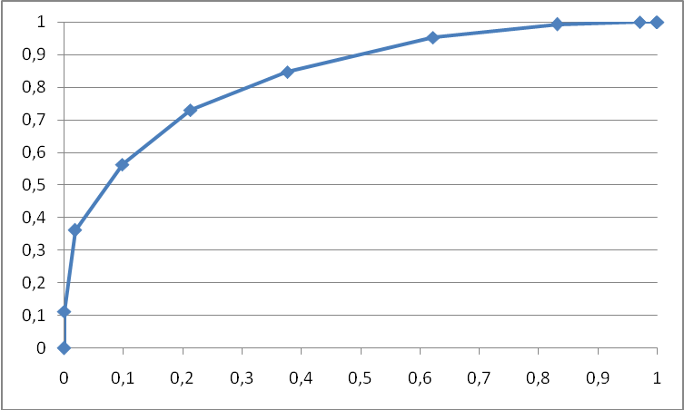

Gráfico8: Curva ROC para o modelo com variáveis X4, X5, X9, X11, X20 e X25

Segundo a escala proposta pelos autores citados, esse valor indica um excelente poder de discriminação do modelo.
No apêndice J encontram-se os coeficientes das equações para cada uma das possibilidades, assim como a curva ROC e a área para cada modelo.

Possibilidade | CoC
1 | 0,8486
2 | 0,8453
3 | 0,8430
4 | 0,8392
5 | 0,8525
6 | 0,8371

Tabela 13: Valores CoC para cada possibilidade de modelo

Pela tabela 13 podemos concluir que a possibilidade 5 tem o melhor poder discriminante, sendo considerado de excelente discriminação.

Considerações Finais

O objetivo desse estudo foi apresentar à curva ROC e algumas de suas aplicações, sendo dado um enfoque maior a área de risco de crédito.
Como pode ser visto a curva ROC é uma importante ferramenta utilizada para descrever a habilidade em classificar materiais ou indivíduos em dois grupos, nesse trabalho podemos observar alguns casos dessa classificação entre doentes e não doentes e também entre Solventes ou Insolventes.
Na abordagem médica, podemos observar como a curva ROC é utilizada no auxilio da determinação da predição de diagnósticos.
Na abordagem de risco de crédito tivemos que desenvolver um modelo de classificação de risco de crédito. Utilizando a técnica estatística da regressão logística e um conjunto de seis índices econômicos financeiros como variáveis explicativas, o modelo encontrado possibilita a previsão da ocorrência de eventos de default com um ano de antecedência, alcançando significativo índice de acerto, previsto pela análise ROC.
O modelo de risco de crédito desenvolvido estabelece uma relação entre o evento de default e a situação econômico-financeira da empresa, caracterizada por meio de índices calculados a partir das suas demonstrações contábeis. Como não tínhamos acesso a um banco de dados geramos a partir dos trabalhos de Church, utilizando o algoritmo de Cholesky, para gerarmos dados aleatórios de distribuição normal correlacionados.
Embora os dados não fossem de demonstrações contábeis, concluiu-se que as demonstrações contábeis geradas fornecem informações que permitem classificar as empresas como prováveis solventes ou prováveis insolventes, com bom nível de precisão.
Para um próximo trabalho poderia ser feito comparação entre modelos de regressão e também outras análises univariadas para a escolha de variáveis.

Referências

Altman. E. I. Previsão de problemas financeiros em empresas. Revista de Administração de empresas, v.19, p.17 – 28,1979.

Begg. C. B. Biases in the assessment of diagnostic tests. Statistics in Medicine, v. 6, n. 4, p. 411-423. June, 1987.

Bessis, J. Risk management in banking. Chichester: John Wiley & sons, 1998.

Braga, A. C. da S. Curvas ROC: Aspectos Funcionais e Aplicações. Tese de doutorado. Universidade do Minho. Dezembro, 2000.

Brito, G. A. S. Neto, A. Assaf. Modelo de Classificação de risco de crédito de empresas. Ver. Cont. Fin. USP – São Paulo – v 19. n 46. p. 18 – 29. Janeiro/Abril 2008.
Caouette, John B. Altman, Edward I. Narayanan, Paul. Gestão do Risco de crédito. O próximo grande desafio financeiro. Série Serasa – Qualitymark, 2000.

Church, C. Credit Risk: Design and Validation of rating models. Thesis Master. University of Oxford. March 31, 2004.

College, K. Statistical Inference of Default – Probabilities Companies. Thesis master. University of Oxford. December 17, 2004.

Conte, S. D, Elementary Numerical Analysis. MacGraw-Hill, 1965.

Gastriwirth, J. L. A general Definition of the Lorentz curve. Econometria, vol.39. pág. 1037 – 1039, 1971.

Glasserman, P. Monte Carlo Methods in Financial Engineering (Stochastic Modelling and Applied Probability) – Springer, 2000.

Green, D. and Swets, J. A. Signal Detection Theory and Psychophysics. Los altos, USA. 1989.

Prati, R. C., Batista, G. E. A. P. A. e Monard, M. C. Curvas ROC para a avaliação de classificadores.

Saita, Francesco. Value at Risk and Bank Capital Management – Academic press advanced finance serie. Elsevier – 2007 – Cap. 4.

Silva, J. P. Gestão e análise de risco de crédito. 4. Ed. São Paulo: Atlas, 2003.

Anexos

Apêndice A

Estatística U – Wilcoxon-Mann-Witney

Como mencionado anteriormente à área abaixo da curva ROC pode ser determinada através de vários métodos, entre eles a estatística de Wilcoxon-Mann-Witney.
Procedemos da seguinte forma para calcular o valor da estatística U.
Representando os insolventes com Score s_{D} a partir da população S_{D} e um solvente com score s_{ND} a partir da população S_{ND} a definimos u_{D},_{ND} como
u_{D,ND} = 1 se s_{D} < s_{ND}
0 se s_{D} > = s_{ND}
Então o teste da estatística U de Mann-Whitney é definido como
$$U=\frac{1}{N_{D}\text{.}N_{\text{ND}}}\sum{u_{D,\text{ND}}}$$
Sendo N_{D} o número de clientes insolventes e N_{ND} número de clientes solventes.

Apêndice B

Bootstrapping

O seguinte método bootstrap é utilizado como uma ferramenta poderosa para lidar com problemas que não podem ser resolvidos por fórmulas analíticas.
O bootstrapping, por várias vezes, é utilizado para obter uma estimativa sobre as incertezas das grandezas medidas, no cálculo de intervalos de confianças para o coeficiente CoC e também dos desvios padrões.
A amostra bootstrapping pode ser interpretada como uma amostra aleatória a partir de uma desconhecida função F.
A amostra bootstrap é definida como uma amostra aleatória de tamanho n criada a partir de uma distribuição empírica F consistente com os valores observados x_{i} com i = 1,..., n.
A amostra aleatória é denotada como:
Sendo que ‘*’ indica que não é um dado do conjunto de x, mas sim uma reamostragem de x. Em outras palavras, os pontos do bootstrapping são uma amostra aleatória de tamanho n retiradas de uma população base de n objetos. O ponto importante a salientar é que a amostra é elaborada com substituição. Portanto os dados amostrais do bootstrap são dados do conjunto observado sendo que alguns valores podem aparecer zero vezes, uma, duas e assim por diante. Isso pode ser exemplificado como segue:

Para implementar o bootstraping usamos geradores de números aleatórios.
Amostras de inteiros (i₁, i₂, ..., i_{n}) são gerados cada um dos quais com igual probabilidade 1 / n. As amostras inteiras são considerados como sendo os índices correspondentes dos elementos de x,

E então calculamos a função desejada nos dados encontrados. Neste trabalho foram calculamos o desvio padrão dos valores CoC encontrados e também os percentis 99% e 1% que são as curvas do intervalo de confiança

A seguir apresentamos o algoritmo boostrapping em resumo:

- Escolha B como sendo o número de reamostragem desejado
- Gere n números aleatórios com probabilidade 1/n sendo n o número de dados na amostra original
- Crie a amostra bootstrapping para b vetores
- Calcule as áreas CoC para cada um dos vetores de B
- Calcule o desvio- padrão e encontre os percentis desejados

Os números aleatórios podem ser gerados utilizando a geração de números aleatórios uniformemente distribuídos entre 0 e 1 e multiplicando o valor por n.

Apêndice C

Estatística das médias

Teste t de variância combinada para diferenças entre médias

Através de um teste de hipóteses podemos determinar se existem diferenças significativas entre as médias de duas populações independentes.
Supondo que estamos considerando duas populações independentes, cada qual tendo uma média e um desvio padrão, podemos representar da seguinte forma:

População 1 | População 2
$$μ_{1},σ_{1}$$ | $$μ_{2},σ_{2}$$

Tabela 13: Representação das populações

Suponhamos que uma amostra aleatória de tamanho n₁ seja tirada da primeira população e que uma amostra de tamanho n₂ seja retirada da segunda população.
A estatística de teste utilizada pra determinar a diferença entre as médias das populações baseia-se na diferença entre as médias aritméticas das duas amostras. Essa estatística segue a distribuição normal padrão para tamanhos de amostras suficientemente grandes.

$$\begin{aligned}Z=\frac{(\overline{X_{1}}−\overline{X_{2}})−(μ_{1}−μ_{2})}{\sqrt{\frac{σ_{1}^{2}}{n_{1}}+\frac{σ_{2}^{2}}{n_{2}}}} \\ \end{aligned}$$
Onde:
${\overline{X}}_{1}$ = média amostral retirada da população 1
${\overline{X}}_{2}$ = média amostral retirada da população 2
$μ_{1}$ = média da população 1
$μ_{2}$ = média da população 2
$σ_{1}^{2}$ = variância da população 1
$σ_{2}^{2}$ = variância da população 2
n₁ = tamanho da amostra retirada da população 1
n₂ = tamanho da amostra retirada da população 2

Na maioria dos casos não conhecemos o verdadeiro desvio padrão das populações. As únicas informações disponíveis são as médias das amostras e os desvios padrões amostrais, então podemos utilizar um teste t de variância combinada para determinar se existe diferença significativa entre as médias aritméticas das duas populações.
O teste a ser utilizado é bicaudal, pois estamos testando se as duas médias são diferentes.

Teste Bicaudal
H0: $μ_{2}=μ_{1}$ ou $μ_{1}−μ_{2}=0$
H1: $μ_{2}≠μ_{1}$ ou $μ_{1}−μ_{2}≠0$

Tabela 14: Teste de hipóteses

Onde:
$μ_{1}$ = média da população 1
$μ_{2}$ = média da população 2

Para testar a hipótese nula de nenhuma diferença entre as médias das duas populações independentes, ou seja,
H0: $μ_{2}=μ_{1}$

Em contraposição a alternativa de que as médias não são as mesmas, ou seja,

H1: $μ_{2}≠μ_{1}$

Pode-se calcular a seguinte estatística do teste t de variância combinada
$$t=\frac{({\bar{X}}_{1}−{\bar{X}}_{2})−(μ_{1}−μ_{2})}{S_{p}^{2}\left(\frac{1}{n_{1}}+\frac{1}{n_{2}}\right)}$$

Em que:

$$S_{p}^{2}=\frac{\left(n_{1}−1\right)S_{1}^{2}+\left(n_{2}−1\right)S_{2}^{2}}{\left(n_{1}−1\right)+\left(n_{2}−1\right)}$$

$S_{p}^{2}$ = variância combinada
${\overline{X}}_{1}$ = média amostral retirada da população 1
${\overline{X}}_{2}$ = média amostral retirada da população 2
$S_{1}^{2}$ = variância da amostra tirada da população 1
$S_{2}^{2}$ = variância da amostra tirada da população 2
n₁ = tamanho da amostra retirada da população 1
n₂ = tamanho da amostra retirada da população 2

S_{p} é a melhor estimativa das variâncias, comum a ambas as populações, na pressuposição de que as duas variâncias das populações são iguais.
A estatística t segue uma distribuição t com n₁ + n₂ - 2 graus de liberdade.
Para cada nível de significância, $α$, podemos rejeitar a hipótese nula se a estatística do teste t calculado exceder o valor crítico da cauda superior t_{n1+n2-2} da distribuição t, ou se a estatística de teste calculada ficar abaixo do valor crítico da cauda inferior - t_{n1+n2-2} da distribuição t.
Isto significa que a regra de decisão é

Rejeitar H₀ se t > t _{n1+n2-2}
ou se t < - t _{n1+n2-2}

Caso contrário, não rejeitar H₀.
Caso consideremos as variâncias populacionais diferentes:
$$t=\frac{\left({\overline{X}}_{1}−\overline{X_{2}}\right)}{\sqrt{\left(\frac{S_{1}^{2}}{n_{1}}\right)+}\left(\frac{S_{2}^{2}}{n_{2}}\right)}$$

Estatistica das Médias
 | Default |  |  | NonDefault
ratio | média | Variância |  | média | Variância
x1 | 1,4297 | 1,2635 |  | 1,5657 | 0,8100
x2 | 0,5187 | 0,0481 |  | 0,3509 | 0,0337
x3 | 0,0584 | 0,0868 |  | 0,3177 | 0,3048
x4 | 0,1738 | 0,0688 |  | 0,3622 | 0,0371
x5 | 3,0239 | 0,4037 |  | 3,4710 | 0,3824
x6 | -0,1134 | 0,0561 |  | 0,0272 | 0,0076
x7 | -0,9772 | 12,4990 |  | 3,1262 | 34,9204
x8 | 0,7287 | 1,4494 |  | 0,9154 | 0,5342
x9 | 0,0205 | 0,0055 |  | 0,0316 | 0,0040
x10 | 0,8000 | 0,0491 |  | 0,6377 | 0,0459
x11 | -0,0574 | 0,0146 |  | 0,0003 | 0,0047
x12 | -0,1135 | 0,3200 |  | 0,1293 | 0,0741
x13 | 0,0242 | 0,0484 |  | 0,0827 | 0,0284
x14 | -0,0436 | 0,0442 |  | 0,0701 | 0,0089
x15 | 0,2088 | 0,2265 |  | 0,5633 | 0,4198
x16 | 1,1914 | 1,5890 |  | 1,3359 | 0,9049
x17 | 0,3519 | 0,0615 |  | 0,3851 | 0,0427
x18 | -0,0400 | 0,0245 |  | -0,0060 | 0,0058
x19 | 0,0364 | 0,0096 |  | 0,1132 | 0,0064
x20 | 0,1819 | 2,5894 |  | 2,5388 | 18,0790
x21 | 0,1928 | 0,3448 |  | 0,5473 | 0,3930
x22 | 0,0795 | 0,7751 |  | 0,3576 | 0,9765
x23 | 0,9611 | 10,9548 |  | 5,0892 | 36,1810
x24 | 0,1146 | 0,3334 |  | 0,2711 | 0,1625
x25 | 0,5434 | 0,4492 |  | 0,7558 | 0,3887

Tabela 15: Média e variância para os grupos de default e non-default

Teste-t: duas amostras presumindo variâncias equivalentes |  |  |  | Teste-t: duas amostras presumindo variâncias diferentes
Sp | t | t crítico |  | t | t crítico
0,8470 | -2,9619 | 1,9604 |  | -2,0376 | 1,9676
0,0348 | 15,8489 | 1,9604 |  | 12,8760 | 1,9676
0,2888 | -7,3844 | 1,9604 |  | -13,8854 | 1,9676
0,0383 | -16,7090 | 1,9604 |  | -12,1360 | 1,9676
0,3790 | -11,9010 | 1,9604 |  | -11,7670 | 1,9676
0,0095 | -22,7125 | 1,9604 |  | -10,1200 | 1,9676
33,7905 | -11,7817 | 1,9604 |  | -18,5962 | 1,9676
0,5786 | -4,2174 | 1,9604 |  | -2,6293 | 1,9676
0,0040 | -2,7306 | 1,9604 |  | -2,5033 | 1,9676
0,0368 | 14,6365 | 1,9604 |  | 12,2528 | 1,9676
0,0052 | -12,3215 | 1,9604 |  | -8,0902 | 1,9676
0,0835 | -16,1780 | 1,9604 |  | -7,3030 | 1,9676
0,0290 | -5,5362 | 1,9604 |  | -4,4856 | 1,9676
0,0107 | -17,9180 | 1,9604 |  | -9,2166 | 1,9676
0,3995 | -9,5376 | 1,9604 |  | -12,1931 | 1,9676
0,9471 | -4,6940 | 1,9604 |  | -1,9345 | 1,9676
0,0432 | -3,7263 | 1,9604 |  | -2,2557 | 1,9676
0,0070 | -5,8812 | 1,9604 |  | -3,6879 | 1,9676
0,0066 | -16,3137 | 1,9604 |  | -13,2218 | 1,9676
17,1220 | -9,3979 | 1,9604 |  | -21,5506 | 1,9676
0,3823 | -10,8062 | 1,9604 |  | -10,0493 | 1,9676
0,9350 | -5,0227 | 1,9604 |  | -5,2423 | 1,9676
34,2428 | -11,6044 | 1,9604 |  | -19,7615 | 1,9676
0,1708 | -8,9718 | 1,9604 |  | -4,5840 | 1,9676
0,3915 | -5,4498 | 1,9604 |  | -5,3084 | 1,9676

Tabela 16: Estatísticas das médias pressupondo variâncias diferentes e equivalentes

Apêndice D - Índices Financeiros ou fatores de risco

Os índices são relações entre contas ou grupos de contas das demonstrações contábeis que têm por objetivo evidenciar determinados aspectos da situação econômica e financeira da empresa. Veja a seguir as notações dos dados contábeis e como são calculados os índices financeiros.
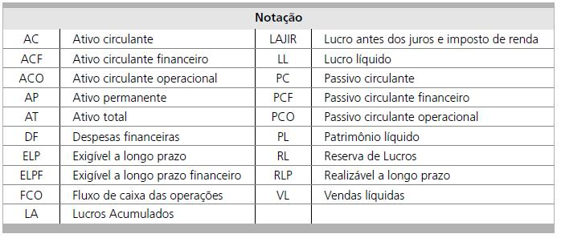
Tabela 17: Notação das Fórmulas de Cálculo dos Índices Financeiros
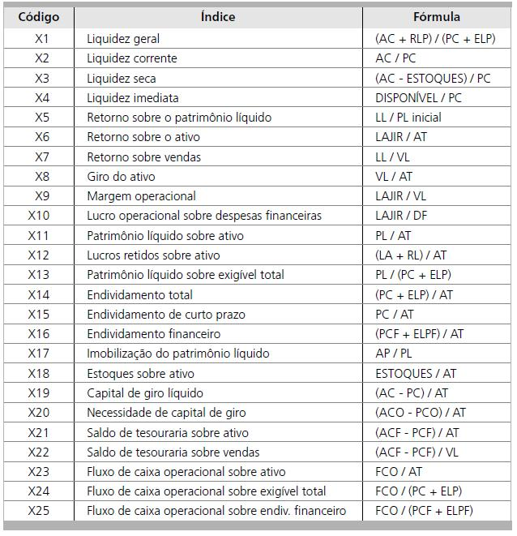
Tabela 18: Índices Econômico-Financeiros
Apêndice E

Análise Univariada dos Grupos default e non-default

Skewness
Em Estatística, a obliquidade ou assimetria, é uma medida da assimetria de uma determinada distribuição de frequência. É definida por:
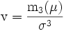
Onde m₃(µ) é o terceiro Momento central e σ é o desvio-padrão.
A skewness mede a assimetria das caudas da distribuição. Distribuições assimétricas que tem uma cauda mais "pesada" que a outra apresentam obliquidade. Distribuições simétricas tem obliquidade zero. Assim:
- Se v < 0, então a distribuição tem uma cauda esquerda (valores abaixo da média) mais pesada. (a)
- Se v = 0, então a distribuição é aproximadamente simétrica (na terceira potência do desvio em relação à média). (b)
- Se v > 0, então a distribuição tem uma cauda direita (valores acima da média) mais pesada. (c)
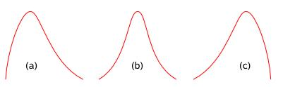
Figura 3: Representação de assimetrias

Curtose
Em Estatística descritiva, a curtose é uma medida de dispersão que caracteriza "achatamento" da curva da função de distribuição. É normalmente definida como:
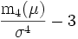 ´
onde m₄(μ) é o quarto Momento central e σ é o Desvio-padrão.
Alguns textos definem a curtose como 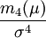.
Consideramos que uma distribuição tem excesso de Curtose se existem relativamente muitas observações que se afastam da média, a curtose é uma medida de dispersão que caracteriza o "achatamento" da curva da função de distribuição. A curtose da normal é 3
Se o valor da curtose for = 3, então tem o mesmo achatamento que a distribuição normal. Chama-se a estas funções de mesocúrticas.
Se o valor é > 3, então a distribuição em questão é mais alta (afunilada) e concentrada que a distribuição normal. Diz-se desta função probabilidade que é leptocúrtica, ou que a distribuição tem caudas pesadas (o significado é que é relativamente fácil obter valores que se afastam da média a vários múltiplos do desvio padrão)
Se o valor é < 3 então a função de distribuição é mais "achatada" que a distribuição normal. Chama-se-lhe platicúrtica.
Na figura a seguir temos as curvas: em vermelho representando funções leptocúrticas, em verde funções de mesocúrticas e em roxo funções platicúrticas.

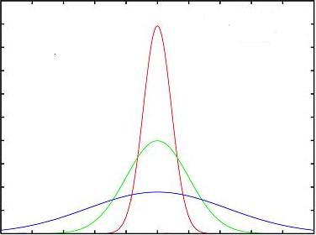

Gráfico 8: Representações de curtose. Curva em roxo funções platicúrtica, em verde funções mesocúrticas e em vermelho funções leptocúrticas.

Default
ratio | média |  |  | desv. Pad. | max. | min. |  | kurtosis |  |  | Skeweness |  | percentil 1% | percentil 99%
x1 | 1,4297 |  |  | 1,1518 | 5,0502 | -1,8527 |  | 0,2213 |  |  | -0,2104 |  | -1,2696 | 3,9437
x2 | 0,5196 |  |  | 0,2238 | 1,2781 | 0,0341 |  | -0,3178 |  |  | 0,2286 |  | 0,0941 | 1,0043
x3 | 0,0582 |  |  | 0,3014 | 1,0043 | -0,7687 |  | 0,0308 |  |  | 0,1793 |  | -0,5626 | 0,7530
x4 | 0,1735 |  |  | 0,2685 | 0,9062 | -0,7013 |  | -0,0103 |  |  | -0,0022 |  | -0,4090 | 0,7775
x5 | 3,0239 |  |  | 0,6426 | 4,7103 | 0,9530 |  | 0,3931 |  |  | -0,2869 |  | 1,2660 | 4,4972
x6 | -0,1126 |  |  | 0,2415 | 0,7868 | -0,6686 |  | 0,1329 |  |  | 0,2698 |  | -0,6039 | 0,4802
x7 | -0,9740 |  |  | 3,5638 | 8,6306 | -9,3393 |  | -0,2369 |  |  | 0,0074 |  | -8,5981 | 7,1416
x8 | 0,7300 |  |  | 1,2350 | 4,8437 | -2,9933 |  | 0,1917 |  |  | -0,0727 |  | -2,2423 | 3,5433
x9 | 0,0202 |  |  | 0,0759 | 0,1690 | -0,2716 |  | 0,3312 |  |  | -0,5261 |  | -0,1769 | 0,1570
x10 | 0,8003 |  |  | 0,2269 | 1,5396 | 0,1811 |  | -0,0103 |  |  | 0,0022 |  | 0,2898 | 1,2925
x11 | -0,0570 |  |  | 0,1223 | 0,2988 | -0,3375 |  | -0,2280 |  |  | 0,0995 |  | -0,3207 | 0,2183
x12 | -0,1134 |  |  | 0,5797 | 1,4690 | -2,0440 |  | -0,1105 |  |  | -0,1081 |  | -1,3881 | 1,0145
x13 | 0,0248 |  |  | 0,2256 | 0,7225 | -0,5006 |  | -0,3119 |  |  | 0,0960 |  | -0,3978 | 0,5250
x14 | -0,0428 |  |  | 0,2149 | 0,7366 | -0,6012 |  | 0,1567 |  |  | 0,1108 |  | -0,5014 | 0,4509
x15 | 0,2088 |  |  | 0,4837 | 1,6005 | -1,1209 |  | 0,1139 |  |  | -0,1172 |  | -0,9164 | 1,3705
x16 | 1,1894 |  |  | 1,2897 | 4,9213 | -3,0251 |  | -0,0113 |  |  | -0,0579 |  | -1,5075 | 4,2494
x17 | 0,3516 |  |  | 0,2494 | 0,9873 | -0,3110 |  | -0,1039 |  |  | 0,1262 |  | -0,2218 | 0,9640
x18 | -0,0397 |  |  | 0,1593 | 0,4418 | -0,4856 |  | 0,0972 |  |  | 0,1310 |  | -0,4028 | 0,3228
x19 | 0,0366 |  |  | 0,0991 | 0,3485 | -0,2269 |  | -0,2689 |  |  | -0,0349 |  | -0,2028 | 0,2556
x20 | 0,1730 |  |  | 1,6394 | 4,3211 | -5,3514 |  | -0,1000 |  |  | 0,0093 |  | -3,1728 | 4,0933
x21 | 0,1929 |  |  | 0,5907 | 1,7196 | -1,1988 |  | -0,3908 |  |  | 0,1562 |  | -1,0496 | 1,5753
x22 | 0,0724 |  |  | 0,9155 | 2,3394 | -3,7892 |  | 1,1375 |  |  | -0,4723 |  | -2,2756 | 1,9786
x23 | 0,9641 |  |  | 3,3364 | 9,9558 | -6,8675 |  | -0,2369 |  |  | 0,0074 |  | -6,1735 | 8,5618
x24 | 0,1148 |  |  | 0,5841 | 1,8111 | -1,3684 |  | -0,2594 |  |  | -0,0530 |  | -1,1974 | 1,4251
x25 | 0,5419 |  |  | 0,6781 | 2,2551 | -1,3720 |  | -0,1624 |  |  | -0,0670 |  | -1,0062 | 2,1002
Tabela 19: Análise descritiva para grupo Default

Non Default
ratio |  | média | desv. Pad. |  | max. |  | min. |  | kurtosis | Skeweness |  | percentil 1% |  |  | percentil 99%
x1 |  | 1,5648 | 0,9166 |  | 5,1333 |  | -1,9936 |  | -0,0357 | 0,0753 |  | -0,5134 |  |  | 3,7450
x2 |  | 0,3510 | 0,1869 |  | 1,0177 |  | -0,2893 |  | -0,0786 | 0,0599 |  | -0,0718 |  |  | 0,7819
x3 |  | 0,3179 | 0,5679 |  | 2,5578 |  | -4,9887 |  | 1,3330 | -0,1364 |  | -1,0281 |  |  | 1,6143
x4 |  | 0,3621 | 0,1956 |  | 0,9918 |  | -0,3111 |  | -0,0244 | -0,0594 |  | -0,1061 |  |  | 0,8114
x5 |  | 3,4709 | 0,6312 |  | 5,7693 |  | 1,1672 |  | 0,0724 | -0,0755 |  | 1,9556 |  |  | 4,8955
x6 |  | 0,0272 | 0,0886 |  | 0,3223 |  | -0,2704 |  | -0,0281 | 0,0559 |  | -0,1691 |  |  | 0,2421
x7 |  | 3,1281 | 6,0028 |  | 23,5048 |  | -17,3013 |  | -0,0658 | -0,0508 |  | -11,1308 |  |  | 16,8733
x8 |  | 0,9152 | 0,7445 |  | 3,4265 |  | -1,7275 |  | -0,0214 | -0,0532 |  | -0,8479 |  |  | 2,6003
x9 |  | 0,0316 | 0,0643 |  | 0,3354 |  | -0,2130 |  | 0,1337 | -0,0058 |  | -0,1227 |  |  | 0,1798
x10 |  | 0,6377 | 0,2187 |  | 1,4570 |  | -0,1116 |  | 0,0360 | 0,0806 |  | 0,1478 |  |  | 1,1533
x11 |  | 0,0002 | 0,0705 |  | 0,2397 |  | -0,5568 |  | 0,9299 | -0,0764 |  | -0,1609 |  |  | 0,1705
x12 |  | 0,1294 | 0,2766 |  | 1,1468 |  | -0,8038 |  | -0,0878 | 0,0115 |  | -0,5133 |  |  | 0,7657
x13 |  | 0,0825 | 0,1721 |  | 0,7403 |  | -1,1866 |  | 0,4144 | -0,0725 |  | -0,3107 |  |  | 0,4754
x14 |  | 0,0701 | 0,0960 |  | 0,4125 |  | -0,2625 |  | -0,0292 | 0,0118 |  | -0,1466 |  |  | 0,2979
x15 |  | 0,5638 | 0,6595 |  | 3,8616 |  | -1,6440 |  | 0,0247 | 0,0026 |  | -0,9593 |  |  | 2,0885
x16 |  | 1,3362 | 0,9675 |  | 5,3103 |  | -2,1742 |  | -0,0075 | -0,0162 |  | -0,9420 |  |  | 3,5718
x17 |  | 0,3848 | 0,2112 |  | 1,0865 |  | -1,1428 |  | 0,4364 | -0,0934 |  | -0,1123 |  |  | 0,8688
x18 |  | -0,0060 | 0,0780 |  | 0,2777 |  | -0,4701 |  | 0,2273 | 0,0278 |  | -0,1839 |  |  | 0,1758
x19 |  | 0,1132 | 0,0815 |  | 0,4247 |  | -0,2239 |  | -0,0196 | -0,0442 |  | -0,0817 |  |  | 0,2963
x20 |  | 2,5352 | 4,3461 |  | 19,5973 |  | -16,8751 |  | 0,0910 | -0,0716 |  | -7,6059 |  |  | 12,2187
x21 |  | 0,5482 | 0,6388 |  | 3,2339 |  | -1,6989 |  | 0,0118 | 0,1012 |  | -0,8891 |  |  | 2,0415
x22 |  | 0,3560 | 1,0049 |  | 3,7040 |  | -4,2888 |  | -0,0025 | -0,0358 |  | -1,9760 |  |  | 2,7164
x23 |  | 5,0911 | 6,1101 |  | 25,8323 |  | -15,7038 |  | -0,0658 | -0,0508 |  | -9,4229 |  |  | 19,0822
x24 |  | 0,2709 | 0,4126 |  | 1,7520 |  | -1,5064 |  | 0,1697 | -0,0474 |  | -0,6945 |  |  | 1,2370
x25 |  | 0,7555 | 0,6385 |  | 4,9811 |  | -2,2540 |  | 0,4504 | 0,0366 |  | -0,7493 |  |  | 2,2772

Tabela 20: Análise descritiva para grupo Non-Default

dA,D | ratio
0,131 | x1
-0,821 | x2
0,597 | x3
0,813 | x4
0,702 | x5
0,846 | x6
0,858 | x7
0,187 | x8
0,164 | x9
-0,730 | x10
0,594 | x11
0,567 | x12
0,290 | x13
0,726 | x14
0,621 | x15
0,130 | x16
0,144 | x17
0,284 | x18
0,848 | x19
0,789 | x20
0,578 | x21
0,295 | x22
0,874 | x23
0,313 | x24
0,324 | x25

Tabela 21: Distância entre as médias

Apêndice F

Análise Univariada dos dados Winsorizados

Default - dados Winsorizados
ratio | média | desv. Pad. | max. | min. | kurtosis | Skeweness | percentil 1% | percentil 99% | Percentil 1% Normal | Percentil de 99% Normal
x1 | 1,4297 | 1,1241 | 3,9437 | -1,2696 | -0,1681 | -0,2264 | -1,2338 | 3,9379 | -1,4704 | 4,3298
x2 | 0,5187 | 0,2192 | 1,0043 | 0,0941 | -0,6784 | 0,1458 | 0,0973 | 1,0000 | -0,0470 | 1,0843
x3 | 0,0584 | 0,2945 | 0,7530 | -0,5626 | -0,3115 | 0,1824 | -0,5573 | 0,7517 | -0,7015 | 0,8183
x4 | 0,1738 | 0,2622 | 0,7775 | -0,4090 | -0,3954 | 0,0311 | -0,4050 | 0,7716 | -0,5028 | 0,8504
x5 | 3,0239 | 0,6354 | 4,4972 | 1,2660 | 0,1934 | -0,2788 | 1,2667 | 4,4969 | 1,3846 | 4,6632
x6 | -0,1134 | 0,2369 | 0,4802 | -0,6039 | -0,3249 | 0,1721 | -0,6022 | 0,4782 | -0,7246 | 0,4979
x7 | -0,9772 | 3,5354 | 7,1416 | -8,5981 | -0,3351 | -0,0107 | -8,5812 | 7,1373 | -10,0985 | 8,1441
x8 | 0,7287 | 1,2039 | 3,5433 | -2,2423 | -0,2978 | -0,1014 | -2,2361 | 3,5339 | -2,3774 | 3,8348
x9 | 0,0205 | 0,0743 | 0,1570 | -0,1769 | -0,2083 | -0,4049 | -0,1755 | 0,1564 | -0,1713 | 0,2123
x10 | 0,8000 | 0,2216 | 1,2925 | 0,2898 | -0,3954 | -0,0311 | 0,2948 | 1,2892 | 0,2282 | 1,3718
x11 | -0,0574 | 0,1210 | 0,2183 | -0,3207 | -0,3770 | 0,0524 | -0,3206 | 0,2167 | -0,3696 | 0,2549
x12 | -0,1135 | 0,5657 | 1,0145 | -1,3881 | -0,5125 | -0,0887 | -1,3826 | 1,0134 | -1,5729 | 1,3460
x13 | 0,0242 | 0,2200 | 0,5250 | -0,3978 | -0,6833 | 0,0234 | -0,3941 | 0,5162 | -0,5434 | 0,5918
x14 | -0,0436 | 0,2102 | 0,4509 | -0,5014 | -0,3151 | 0,0053 | -0,5003 | 0,4499 | -0,5859 | 0,4986
x15 | 0,2088 | 0,4759 | 1,3705 | -0,9164 | -0,1391 | -0,1305 | -0,9134 | 1,3698 | -1,0189 | 1,4365
x16 | 1,1914 | 1,2605 | 4,2494 | -1,5075 | -0,4141 | -0,0317 | -1,4986 | 4,2385 | -2,0608 | 4,4436
x17 | 0,3519 | 0,2480 | 0,9640 | -0,2218 | -0,1764 | 0,1452 | -0,2207 | 0,9634 | -0,2880 | 0,9917
x18 | -0,0400 | 0,1566 | 0,3228 | -0,4028 | -0,1535 | 0,1046 | -0,4018 | 0,3212 | -0,4441 | 0,3641
x19 | 0,0364 | 0,0979 | 0,2556 | -0,2028 | -0,4991 | -0,0876 | -0,2026 | 0,2554 | -0,2162 | 0,2889
x20 | 0,1819 | 1,6091 | 4,0933 | -3,1728 | -0,4345 | 0,1132 | -3,1570 | 4,0866 | -3,9697 | 4,3335
x21 | 0,1928 | 0,5872 | 1,5753 | -1,0496 | -0,4617 | 0,1511 | -1,0491 | 1,5730 | -1,3223 | 1,7078
x22 | 0,0795 | 0,8804 | 1,9786 | -2,2756 | -0,0497 | -0,2203 | -2,2726 | 1,9743 | -2,1919 | 2,3509
x23 | 0,9611 | 3,3098 | 8,5618 | -6,1735 | -0,3351 | -0,0107 | -6,1577 | 8,5578 | -7,5782 | 9,5004
x24 | 0,1146 | 0,5774 | 1,4251 | -1,1974 | -0,4299 | -0,0658 | -1,1927 | 1,4241 | -1,3750 | 1,6042
x25 | 0,5434 | 0,6702 | 2,1002 | -1,0062 | -0,3346 | -0,0295 | -1,0042 | 2,0983 | -1,1857 | 2,2725

Tabela 22: Análise descritiva, após a winzorização, para grupo Default

Non Default - dados Winsorizados
ratio | média | desv. Pad. | max. | min. | kurtosis | Skeweness | percentil 1% | percentil 99% | Percentil 1% Normal | Percentil de 99% Normal
x1 | 1,5657 | 0,9000 | 3,7450 | -0,5134 | -0,3843 | 0,0932 | -0,5125 | 3,7448 | -0,7564 | 3,8877
x2 | 0,3509 | 0,1835 | 0,7819 | -0,0718 | -0,3945 | 0,0498 | -0,0716 | 0,7819 | -0,1224 | 0,8242
x3 | 0,3177 | 0,5521 | 1,6143 | -1,0281 | -0,2907 | -0,0316 | -1,0279 | 1,6134 | -1,1066 | 1,7421
x4 | 0,3622 | 0,1925 | 0,8114 | -0,1061 | -0,3042 | -0,0392 | -0,1059 | 0,8113 | -0,1344 | 0,8589
x5 | 3,4710 | 0,6184 | 4,8955 | 1,9556 | -0,2997 | -0,0686 | 1,9567 | 4,8947 | 1,8756 | 5,0664
x6 | 0,0272 | 0,0870 | 0,2421 | -0,1691 | -0,3294 | 0,0495 | -0,1690 | 0,2420 | -0,1973 | 0,2517
x7 | 3,1262 | 5,9094 | 16,8733 | -11,1308 | -0,3215 | -0,0564 | -11,1292 | 16,8711 | -12,1199 | 18,3724
x8 | 0,9154 | 0,7309 | 2,6003 | -0,8479 | -0,3355 | -0,0479 | -0,8462 | 2,5996 | -0,9704 | 2,8011
x9 | 0,0316 | 0,0630 | 0,1798 | -0,1227 | -0,2783 | -0,0308 | -0,1226 | 0,1798 | -0,1310 | 0,1942
x10 | 0,6377 | 0,2142 | 1,1533 | 0,1478 | -0,3245 | 0,0759 | 0,1484 | 1,1533 | 0,0850 | 1,1903
x11 | 0,0003 | 0,0688 | 0,1705 | -0,1609 | -0,2766 | 0,0323 | -0,1609 | 0,1704 | -0,1772 | 0,1778
x12 | 0,1293 | 0,2723 | 0,7657 | -0,5133 | -0,3475 | 0,0060 | -0,5128 | 0,7656 | -0,5731 | 0,8318
x13 | 0,0827 | 0,1684 | 0,4754 | -0,3107 | -0,3369 | -0,0075 | -0,3107 | 0,4751 | -0,3518 | 0,5172
x14 | 0,0701 | 0,0943 | 0,2979 | -0,1466 | -0,3451 | 0,0147 | -0,1465 | 0,2978 | -0,1732 | 0,3134
x15 | 0,5633 | 0,6479 | 2,0885 | -0,9593 | -0,3330 | -0,0223 | -0,9585 | 2,0884 | -1,1083 | 2,2349
x16 | 1,3359 | 0,9512 | 3,5718 | -0,9420 | -0,3111 | -0,0212 | -0,9420 | 3,5711 | -1,1183 | 3,7901
x17 | 0,3851 | 0,2066 | 0,8688 | -0,1123 | -0,3087 | -0,0114 | -0,1122 | 0,8688 | -0,1480 | 0,9182
x18 | -0,0060 | 0,0763 | 0,1758 | -0,1839 | -0,3299 | 0,0435 | -0,1838 | 0,1757 | -0,2030 | 0,1909
x19 | 0,1132 | 0,0801 | 0,2963 | -0,0817 | -0,3539 | -0,0286 | -0,0816 | 0,2963 | -0,0933 | 0,3198
x20 | 2,5388 | 4,2519 | 12,2187 | -7,6059 | -0,3317 | -0,0481 | -7,6056 | 12,2159 | -8,4312 | 13,5088
x21 | 0,5473 | 0,6269 | 2,0415 | -0,8891 | -0,3445 | 0,0706 | -0,8885 | 2,0412 | -1,0702 | 2,1648
x22 | 0,3576 | 0,9882 | 2,7164 | -1,9760 | -0,3242 | 0,0043 | -1,9740 | 2,7162 | -2,1919 | 2,9070
x23 | 5,0892 | 6,0151 | 19,0822 | -9,4229 | -0,3215 | -0,0564 | -9,4213 | 19,0799 | -10,4297 | 20,6081
x24 | 0,2711 | 0,4031 | 1,2370 | -0,6945 | -0,3126 | -0,0329 | -0,6945 | 1,2365 | -0,7688 | 1,3110
x25 | 0,7558 | 0,6235 | 2,2772 | -0,7493 | -0,2539 | 0,0250 | -0,7484 | 2,2769 | -0,8528 | 2,3643

Tabela 23: Análise descritiva, após a winsorização, para grupo Non-Default

dA,D
0,134
-0,833
0,613
0,829
0,713
0,868
0,869
0,193
0,161
-0,745
0,608
0,579
0,301
0,747
0,631
0,131
0,146
0,291
0,864
0,804
0,584
0,298
0,885
0,319
0,328

Tabela 21: Distância entre as médias, após winsorização.

Apêndice G

Gráficos: Histograma e curva ROC de todas as variáveis

X1

X2

X3

X4

X5
X6

X7

X8
X9

X10

X11

X12
X13

X14

X15

X16
X17
x18

X19

X20
X21

X22

X23

X24

X25

Apêndice H

O método de Cholesky

A decomposição de Cholesky procura decompor uma matriz A na forma A = LL^{T} , onde L e uma matriz triangular inferior com elementos da diagonal principal estritamente positivos. Para tanto, exige-se muito mais da matriz A.
Uma matriz A é dita definida positiva se A é simétrica e se x^{T}Ax > 0; para todo x ≠ 0:

Teorema de Cholesky: Uma matriz simétrica A é definida positiva se, e somente se, pode ser fatorada como LL^{T} , onde L é uma matriz triangular inferior com elementos positivos na diagonal.

Para obter a matriz L do método de Cholesky temos:
$\left[\begin{matrix}a_{\text{11}} & a_{\text{21}} & \text{.}\text{.}\text{.} & a_{n1} \\ a_{\text{21}} & a_{\text{22}} & … & a_{n2} \\ ⋮ & ⋮ & ⋮ & ⋮ \\ a_{n1} & a_{n2} & ⋯ & a_{\text{nn}}\end{matrix}\right]$$=\left[\begin{matrix}l_{\text{11}} & 0 & \text{.}\text{.}\text{.} & 0 \\ l_{\text{21}} & l_{\text{22}} & … & 0 \\ ⋮ & ⋮ & ⋮ & ⋮ \\ l_{n1} & l_{n2} & ⋯ & l_{\text{nn}}\end{matrix}\right]$$\left[\begin{matrix}l_{\text{11}} & l_{\text{21}} & \text{.}\text{.}\text{.} & l_{n1} \\ 0 & l_{\text{22}} & … & l_{n2} \\ ⋮ & ⋮ & ⋮ & ⋮ \\ 0 & 0 & ⋯ & l_{\text{nn}}\end{matrix}\right]$

A maneira mais prática para obter os coeficientes $l_{\text{ij}}$é começando pela primeira coluna, depois para a segunda coluna e assim por diante.
Coluna 1 ($a_{j1}$)
$$\left[\begin{matrix}a_{\text{11}} \\ a_{\text{21}} \\ ⋮ \\ a_{n1}\end{matrix}\right]=\left[\begin{matrix}l_{{\text{11}}^{2}} \\ l_{\text{21}}l_{\text{11}} \\ ⋮ \\ l_{\text{nn}}\end{matrix}\right]$$
Então
$$l_{\text{11}}=\sqrt{a_{\text{11}}}$$
$$l_{j1}=\frac{a_{j1}}{l_{\text{11}}},j=2,3,\text{.}\text{.}\text{.},n$$
Coluna 2 ($a_{j2}$)
$$\left[\begin{matrix}a_{\text{21}} \\ a_{\text{22}} \\ ⋮ \\ a_{n2}\end{matrix}\right]=\left[\begin{matrix}l_{\text{11}}l_{\text{21}} \\ l_{{\text{21}}^{2}}+l_{{\text{22}}^{2}} \\ ⋮ \\ l_{n1}l_{\text{21}}+l_{n2}l_{\text{22}}\end{matrix}\right]$$
Então
$$l_{\text{22}}=\sqrt{a_{\text{22}}−l_{\text{21}}^{2}}$$
$$l_{j2}=\frac{a_{j2}−l_{j1}l_{\text{21}}}{l_{\text{22}}},j=3,4,\text{.}\text{.}\text{.},n$$

Coluna k ($a_{\text{jk}}$)
$$\left[\begin{matrix}a_{k1} \\ a_{k2} \\ ⋮ \\ a_{\text{nk}}\end{matrix}\right]=\left[\begin{matrix}l_{\text{11}}l_{\text{21}} \\ l_{\text{21}}l_{k1}+l_{\text{22}}l_{k2} \\ ⋮ \\ l_{n1}l_{k1}+l_{n2}l_{k2}+\text{.}\text{.}\text{.}+l_{\text{nk}}l_{\text{kk}}\end{matrix}\right]$$
Então
$$l_{\text{kk}}=\sqrt{a_{\text{kk}}−\left(l_{k1}^{2}+l_{k2}^{2}+l_{k3}^{2}+l_{k,k−1}^{2}\right)}$$
$$l_{\text{jk}}=\frac{a_{\text{jk}}−\sum_{i=1}^{k−1}{l_{\text{ji}}l_{\text{ki}}}}{l_{\text{kk}}},j=k+1,k+2,\text{.}\text{.}\text{.},n$$

sendo,
$$a_{\text{kk}}=l_{k1}^{2}+l_{k2}^{2}+l_{k3}^{2}+l_{\text{kk}}^{2}$$
$$a_{\text{kj}}=l_{\text{ji}}l_{k1}+l_{j2}l_{k2}+\text{.}\text{.}\text{.}+l_{\text{jk}}l_{\text{kk}}$$

Matriz de Covariância

Considerando que utilizaremos o método de Cholesky, uma propriedade importante da matriz de covariância é ser definida positiva, mas nem sempre esse é o caso. Logo deveremos utilizar um método que corrige e altera a matriz de correlação de modo a torná-la positivo-definida, alterando o mínimo possível às correlações originais (ou seja, a matriz é similar a matriz original).

Definição: dizemos que uma matriz M quadrada, é definida positiva se, e somente se,
x^{T}Mx > 0 para qualquer vetor x diferente de 0.

Além dessa propriedade, uma matriz definida positiva, possui autovalores estritamente positivos e também os sub-determinantes (determinantes das sub-matrizes principais) são maiores que zero.
No caso das matrizes de covariância e de correlação, sabemos que são simétricas, então existe uma matriz A tal que:
M = AA^{T}
A decomposição de Cholesky é um algoritmo para encontrar a matriz A, dada uma matriz simétrica M. Se a matriz A existe, então a matriz M é positivo-definida.

Descrição do Método de correção da matriz de correlação.

Seja C uma matriz simétrica que não é definida positiva, S a matriz contendo os seus autovetores como colunas e Λ uma matriz diagonal com seus autovetores, assim:
Neste caso, haverá pelo menos um autovalor, λ_{i}, negativo. O objetivo do procedimento é tornar todos os autovalores positivos, alterando o mínimo possível a matriz original.

Após estimarmos os autovalores e autovetores de C criamos uma nova matriz diagonal Λ’ cujos elementos da diagonal são definidos por
Uma nova matriz T é definida da seguinte forma:
Por fim, definimos a matriz B,
e a nova matriz de correlação é dada por
que é positivo-definida e possui a diagonal unitária.

Matriz de correlação Default
 | X1 | X2 | X3 | X4 | X5 | X6 | X7 | X8 | X9 | X10 | X11 | X12 | X13 | X14 | X15 | X16 | X17 | X18 | X19 | X20 | X21 | X22 | X23 | X24 | X25
X1 | 1,0 | 0,0 | 0,0 | 0,0 | 0,0 | 0,0 | 0,0 | 0,0 | 0,0 | 0,0 | 0,0 | 0,0 | 0,1 | 0,0 | 0,0 | 0,1 | 0,0 | 0,0 | 0,0 | 0,0 | 0,0 | 0,0 | 0,0 | 0,0 | 0,0
x2 | 0,0 | 1,0 | -0,1 | -0,7 | -0,2 | -0,3 | 0,0 | -0,1 | -0,1 | 0,7 | -0,1 | -0,5 | -0,3 | -0,2 | -0,1 | -0,1 | -0,4 | -0,2 | 0,0 | -0,2 | 0,0 | -0,1 | 0,0 | -0,3 | -0,1
X3 | 0,0 | -0,1 | 1,0 | 0,1 | 0,0 | 0,0 | 0,0 | 0,0 | 0,0 | -0,1 | 0,0 | 0,0 | 0,0 | 0,1 | 0,0 | 0,0 | 0,1 | 0,0 | 0,1 | 0,2 | 0,0 | 0,5 | 0,0 | 0,0 | 0,0
X4 | 0,0 | -0,7 | 0,1 | 1,0 | 0,0 | 0,3 | 0,0 | 0,2 | 0,1 | -1,0 | 0,1 | 0,5 | 0,3 | 0,1 | 0,3 | 0,2 | 0,2 | 0,1 | 0,0 | 0,1 | 0,1 | 0,0 | 0,0 | 0,3 | -0,1
X5 | 0,0 | -0,2 | 0,0 | 0,0 | 1,0 | 0,1 | 0,0 | -0,2 | -0,1 | 0,0 | 0,0 | 0,2 | -0,2 | 0,0 | 0,0 | -0,2 | 0,1 | 0,0 | 0,0 | 0,0 | -0,1 | 0,0 | 0,0 | 0,1 | -0,1
X6 | 0,0 | -0,3 | 0,0 | 0,3 | 0,1 | 1,0 | 0,0 | 0,0 | -0,1 | -0,3 | 0,7 | 0,6 | 0,2 | 0,9 | 0,1 | 0,0 | 0,1 | 0,8 | 0,4 | 0,1 | 0,2 | 0,1 | 0,0 | 0,1 | 0,1
X7 | 0,0 | 0,0 | 0,0 | 0,0 | 0,0 | 0,0 | 1,0 | 0,0 | 0,1 | 0,0 | 0,0 | 0,0 | 0,0 | 0,0 | 0,0 | 0,0 | 0,0 | 0,0 | 0,0 | 0,0 | 0,0 | 0,0 | 1,0 | 0,0 | 0,0
X8 | 0,0 | -0,1 | 0,0 | 0,2 | -0,2 | 0,0 | 0,0 | 1,0 | 0,5 | -0,2 | 0,0 | 0,0 | 0,5 | -0,1 | 0,1 | 0,6 | -0,1 | 0,0 | -0,1 | 0,0 | 0,1 | 0,0 | 0,0 | 0,1 | -0,1
X9 | 0,0 | -0,1 | 0,0 | 0,1 | -0,1 | -0,1 | 0,1 | 0,5 | 1,0 | -0,1 | 0,0 | -0,1 | 0,5 | -0,1 | 0,1 | 0,4 | 0,2 | 0,0 | -0,1 | 0,0 | -0,1 | 0,0 | 0,1 | 0,1 | 0,0
X10 | 0,0 | 0,7 | -0,1 | -1,0 | 0,0 | -0,3 | 0,0 | -0,2 | -0,1 | 1,0 | -0,1 | -0,5 | -0,3 | -0,1 | -0,3 | -0,2 | -0,2 | -0,1 | 0,0 | -0,1 | -0,1 | 0,0 | 0,0 | -0,3 | 0,1
X11 | 0,0 | -0,1 | 0,0 | 0,1 | 0,0 | 0,7 | 0,0 | 0,0 | 0,0 | -0,1 | 1,0 | 0,2 | 0,1 | 0,6 | 0,0 | 0,0 | 0,0 | 0,9 | 0,2 | 0,0 | 0,1 | 0,0 | 0,0 | 0,1 | 0,0
X12 | 0,0 | -0,5 | 0,0 | 0,5 | 0,2 | 0,6 | 0,0 | 0,0 | -0,1 | -0,5 | 0,2 | 1,0 | 0,2 | 0,5 | 0,0 | 0,0 | 0,2 | 0,3 | 0,3 | 0,1 | 0,1 | 0,1 | 0,0 | 0,2 | 0,1
X13 | 0,1 | -0,3 | 0,0 | 0,3 | -0,2 | 0,2 | 0,0 | 0,5 | 0,5 | -0,3 | 0,1 | 0,2 | 1,0 | 0,1 | 0,1 | 0,6 | 0,0 | 0,2 | 0,0 | 0,1 | 0,0 | 0,0 | 0,0 | 0,1 | 0,1
X14 | 0,0 | -0,2 | 0,1 | 0,1 | 0,0 | 0,9 | 0,0 | -0,1 | -0,1 | -0,1 | 0,6 | 0,5 | 0,1 | 1,0 | 0,1 | -0,1 | 0,0 | 0,6 | 0,7 | 0,1 | 0,3 | 0,1 | 0,0 | 0,1 | 0,2
X15 | 0,0 | -0,1 | 0,0 | 0,3 | 0,0 | 0,1 | 0,0 | 0,1 | 0,1 | -0,3 | 0,0 | 0,0 | 0,1 | 0,1 | 1,0 | 0,1 | 0,1 | 0,0 | 0,1 | 0,0 | 0,0 | 0,0 | 0,0 | 0,1 | 0,0
X16 | 0,1 | -0,1 | 0,0 | 0,2 | -0,2 | 0,0 | 0,0 | 0,6 | 0,4 | -0,2 | 0,0 | 0,0 | 0,6 | -0,1 | 0,1 | 1,0 | -0,1 | 0,0 | -0,1 | 0,0 | 0,0 | 0,0 | 0,0 | 0,1 | -0,1
X17 | 0,0 | -0,4 | 0,1 | 0,2 | 0,1 | 0,1 | 0,0 | -0,1 | 0,2 | -0,2 | 0,0 | 0,2 | 0,0 | 0,0 | 0,1 | -0,1 | 1,0 | 0,0 | 0,1 | 0,1 | -0,2 | 0,1 | 0,0 | 0,1 | 0,4
X18 | 0,0 | -0,2 | 0,0 | 0,1 | 0,0 | 0,8 | 0,0 | 0,0 | 0,0 | -0,1 | 0,9 | 0,3 | 0,2 | 0,6 | 0,0 | 0,0 | 0,0 | 1,0 | 0,1 | 0,0 | 0,1 | 0,0 | 0,0 | 0,1 | 0,0
X19 | 0,0 | 0,0 | 0,1 | 0,0 | 0,0 | 0,4 | 0,0 | -0,1 | -0,1 | 0,0 | 0,2 | 0,3 | 0,0 | 0,7 | 0,1 | -0,1 | 0,1 | 0,1 | 1,0 | 0,2 | 0,4 | 0,1 | 0,0 | 0,0 | 0,2
X20 | 0,0 | -0,2 | 0,2 | 0,1 | 0,0 | 0,1 | 0,0 | 0,0 | 0,0 | -0,1 | 0,0 | 0,1 | 0,1 | 0,1 | 0,0 | 0,0 | 0,1 | 0,0 | 0,2 | 1,0 | 0,1 | 0,3 | 0,0 | 0,0 | 0,1
X21 | 0,0 | 0,0 | 0,0 | 0,1 | -0,1 | 0,2 | 0,0 | 0,1 | -0,1 | -0,1 | 0,1 | 0,1 | 0,0 | 0,3 | 0,0 | 0,0 | -0,2 | 0,1 | 0,4 | 0,1 | 1,0 | 0,0 | 0,0 | 0,0 | -0,1
X22 | 0,0 | -0,1 | 0,5 | 0,0 | 0,0 | 0,1 | 0,0 | 0,0 | 0,0 | 0,0 | 0,0 | 0,1 | 0,0 | 0,1 | 0,0 | 0,0 | 0,1 | 0,0 | 0,1 | 0,3 | 0,0 | 1,0 | 0,0 | 0,0 | 0,0
X23 | 0,0 | 0,0 | 0,0 | 0,0 | 0,0 | 0,0 | 1,0 | 0,0 | 0,1 | 0,0 | 0,0 | 0,0 | 0,0 | 0,0 | 0,0 | 0,0 | 0,0 | 0,0 | 0,0 | 0,0 | 0,0 | 0,0 | 1,0 | 0,0 | 0,0
X24 | 0,0 | -0,3 | 0,0 | 0,3 | 0,1 | 0,1 | 0,0 | 0,1 | 0,1 | -0,3 | 0,1 | 0,2 | 0,1 | 0,1 | 0,1 | 0,1 | 0,1 | 0,1 | 0,0 | 0,0 | 0,0 | 0,0 | 0,0 | 1,0 | 0,0
X25 | 0,0 | -0,1 | 0,0 | -0,1 | -0,1 | 0,1 | 0,0 | -0,1 | 0,0 | 0,1 | 0,0 | 0,1 | 0,1 | 0,2 | 0,0 | -0,1 | 0,4 | 0,0 | 0,2 | 0,1 | -0,1 | 0,0 | 0,0 | 0,0 | 1,0

Matriz de correlação Non-Default
 | X1 | X2 | X3 | X4 | X5 | X6 | X7 | X8 | X9 | X10 | X11 | X12 | X13 | X14 | X15 | X16 | X17 | X18 | X19 | X20 | X21 | X22 | X23 | X24 | X25
X1 | 1,0 | -0,1 | -0,3 | 0,2 | -0,3 | 0,0 | 0,0 | 0,9 | 0,3 | -0,2 | 0,0 | 0,0 | 0,5 | 0,0 | 0,3 | 0,0 | -0,3 | 0,0 | -0,2 | -0,3 | -0,2 | -0,1 | -0,2 | 0,2 | -0,2
x2 | -0,1 | 1,0 | 0,1 | -0,7 | -0,1 | -0,3 | 0,0 | 0,0 | 0,1 | 0,7 | -0,4 | -0,4 | -0,5 | -0,3 | -0,3 | 0,0 | 0,0 | -0,3 | -0,1 | 0,0 | 0,0 | 0,0 | -0,1 | -0,3 | -0,1
X3 | -0,3 | 0,1 | 1,0 | -0,2 | 0,0 | 0,0 | 0,0 | 0,0 | 0,0 | 0,2 | 0,0 | 0,0 | -0,1 | 0,0 | -1,0 | 0,0 | -0,2 | 0,0 | 0,1 | 0,2 | 0,1 | 0,3 | 0,1 | -0,1 | 0,1
X4 | 0,2 | -0,7 | -0,2 | 1,0 | 0,0 | 0,4 | 0,2 | 0,1 | 0,0 | -1,0 | 0,5 | 0,5 | 0,6 | 0,4 | 0,5 | 0,1 | -0,1 | 0,4 | 0,2 | 0,0 | 0,0 | 0,0 | 0,2 | 0,5 | -0,2
X5 | -0,3 | -0,1 | 0,0 | 0,0 | 1,0 | 0,1 | 0,1 | -0,1 | -0,1 | 0,0 | 0,1 | 0,2 | -0,1 | 0,1 | -0,1 | -0,1 | 0,1 | 0,1 | 0,1 | 0,0 | 0,0 | -0,1 | 0,1 | 0,1 | -0,2
X6 | 0,0 | -0,3 | 0,0 | 0,4 | 0,1 | 1,0 | 0,9 | 0,0 | -0,1 | -0,4 | 0,9 | 0,9 | 0,2 | 1,0 | 0,1 | 0,0 | -0,1 | 1,0 | 0,5 | 0,5 | 0,2 | 0,1 | 0,4 | 0,1 | 0,0
X7 | 0,0 | 0,0 | 0,0 | 0,2 | 0,1 | 0,9 | 1,0 | 0,0 | -0,2 | -0,2 | 0,8 | 0,8 | 0,0 | 0,9 | 0,1 | 0,0 | 0,0 | 0,9 | 0,4 | 0,6 | 0,2 | 0,1 | 0,5 | 0,1 | -0,1
X8 | 0,9 | 0,0 | 0,0 | 0,1 | -0,1 | 0,0 | 0,0 | 1,0 | 0,5 | -0,1 | 0,1 | 0,0 | 0,4 | 0,0 | 0,0 | 0,0 | -0,4 | 0,1 | -0,2 | -0,3 | -0,2 | -0,1 | -0,2 | 0,1 | -0,3
X9 | 0,3 | 0,1 | 0,0 | 0,0 | -0,1 | -0,1 | -0,2 | 0,5 | 1,0 | 0,0 | -0,1 | -0,2 | 0,2 | -0,2 | 0,1 | 0,0 | -0,2 | -0,1 | -0,1 | -0,2 | 0,0 | 0,0 | -0,2 | 0,1 | -0,1
X10 | -0,2 | 0,7 | 0,2 | -1,0 | 0,0 | -0,4 | -0,2 | -0,1 | 0,0 | 1,0 | -0,5 | -0,5 | -0,6 | -0,4 | -0,5 | -0,1 | 0,1 | -0,4 | -0,2 | 0,0 | 0,0 | 0,0 | -0,2 | -0,5 | 0,2
X11 | 0,0 | -0,4 | 0,0 | 0,5 | 0,1 | 0,9 | 0,8 | 0,1 | -0,1 | -0,5 | 1,0 | 0,8 | 0,3 | 0,9 | 0,1 | 0,0 | -0,2 | 1,0 | 0,5 | 0,4 | 0,2 | 0,1 | 0,3 | 0,2 | -0,1
X12 | 0,0 | -0,4 | 0,0 | 0,5 | 0,2 | 0,9 | 0,8 | 0,0 | -0,2 | -0,5 | 0,8 | 1,0 | 0,2 | 0,9 | 0,2 | 0,0 | 0,0 | 0,9 | 0,5 | 0,5 | 0,2 | 0,0 | 0,4 | 0,2 | 0,0
X13 | 0,5 | -0,5 | -0,1 | 0,6 | -0,1 | 0,2 | 0,0 | 0,4 | 0,2 | -0,6 | 0,3 | 0,2 | 1,0 | 0,2 | 0,2 | 0,2 | -0,7 | 0,2 | 0,0 | -0,1 | -0,1 | -0,1 | 0,0 | 0,2 | 0,0
X14 | 0,0 | -0,3 | 0,0 | 0,4 | 0,1 | 1,0 | 0,9 | 0,0 | -0,2 | -0,4 | 0,9 | 0,9 | 0,2 | 1,0 | 0,1 | 0,0 | -0,1 | 1,0 | 0,5 | 0,5 | 0,2 | 0,1 | 0,4 | 0,1 | 0,0
X15 | 0,3 | -0,3 | -1,0 | 0,5 | -0,1 | 0,1 | 0,1 | 0,0 | 0,1 | -0,5 | 0,1 | 0,2 | 0,2 | 0,1 | 1,0 | 0,1 | 0,1 | 0,1 | 0,0 | -0,1 | -0,1 | -0,3 | 0,0 | 0,2 | -0,2
X16 | 0,0 | 0,0 | 0,0 | 0,1 | -0,1 | 0,0 | 0,0 | 0,0 | 0,0 | -0,1 | 0,0 | 0,0 | 0,2 | 0,0 | 0,1 | 1,0 | -0,1 | 0,1 | 0,0 | 0,0 | -0,8 | 0,0 | 0,0 | 0,1 | -0,1
X17 | -0,3 | 0,0 | -0,2 | -0,1 | 0,1 | -0,1 | 0,0 | -0,4 | -0,2 | 0,1 | -0,2 | 0,0 | -0,7 | -0,1 | 0,1 | -0,1 | 1,0 | -0,1 | 0,0 | 0,0 | 0,0 | 0,1 | 0,0 | 0,1 | 0,2
X18 | 0,0 | -0,3 | 0,0 | 0,4 | 0,1 | 1,0 | 0,9 | 0,1 | -0,1 | -0,4 | 1,0 | 0,9 | 0,2 | 1,0 | 0,1 | 0,1 | -0,1 | 1,0 | 0,4 | 0,4 | 0,1 | 0,0 | 0,3 | 0,1 | -0,1
X19 | -0,2 | -0,1 | 0,1 | 0,2 | 0,1 | 0,5 | 0,4 | -0,2 | -0,1 | -0,2 | 0,5 | 0,5 | 0,0 | 0,5 | 0,0 | 0,0 | 0,0 | 0,4 | 1,0 | 0,6 | 0,4 | 0,2 | 0,7 | 0,0 | 0,1
X20 | -0,3 | 0,0 | 0,2 | 0,0 | 0,0 | 0,5 | 0,6 | -0,3 | -0,2 | 0,0 | 0,4 | 0,5 | -0,1 | 0,5 | -0,1 | 0,0 | 0,0 | 0,4 | 0,6 | 1,0 | 0,4 | 0,1 | 0,8 | -0,1 | 0,3
X21 | -0,2 | 0,0 | 0,1 | 0,0 | 0,0 | 0,2 | 0,2 | -0,2 | 0,0 | 0,0 | 0,2 | 0,2 | -0,1 | 0,2 | -0,1 | -0,8 | 0,0 | 0,1 | 0,4 | 0,4 | 1,0 | 0,1 | 0,3 | 0,0 | 0,1
X22 | -0,1 | 0,0 | 0,3 | 0,0 | -0,1 | 0,1 | 0,1 | -0,1 | 0,0 | 0,0 | 0,1 | 0,0 | -0,1 | 0,1 | -0,3 | 0,0 | 0,1 | 0,0 | 0,2 | 0,1 | 0,1 | 1,0 | 0,2 | -0,1 | 0,2
X23 | -0,2 | -0,1 | 0,1 | 0,2 | 0,1 | 0,4 | 0,5 | -0,2 | -0,2 | -0,2 | 0,3 | 0,4 | 0,0 | 0,4 | 0,0 | 0,0 | 0,0 | 0,3 | 0,7 | 0,8 | 0,3 | 0,2 | 1,0 | 0,0 | 0,1
X24 | 0,2 | -0,3 | -0,1 | 0,5 | 0,1 | 0,1 | 0,1 | 0,1 | 0,1 | -0,5 | 0,2 | 0,2 | 0,2 | 0,1 | 0,2 | 0,1 | 0,1 | 0,1 | 0,0 | -0,1 | 0,0 | -0,1 | 0,0 | 1,0 | 0,0
X25 | -0,2 | -0,1 | 0,1 | -0,2 | -0,2 | 0,0 | -0,1 | -0,3 | -0,1 | 0,2 | -0,1 | 0,0 | 0,0 | 0,0 | -0,2 | -0,1 | 0,2 | -0,1 | 0,1 | 0,3 | 0,1 | 0,2 | 0,1 | 0,0 | 1,0

Apêndice I

Matrizes de Correlação dos Grupos Solventes e Insolventes

Matriz de correlação - Insolventes
 | X1 | X2 | X3 | X4 | X5 | X6 | X7 | X8 | X9 | X10 | X11 | X12 | X13 | X14 | X15 | X16 | X17 | X18 | X19 | X20 | X21 | X22 | X23 | X24 | X25
X1 | 1,00 | 0,04 | -0,03 | -0,08 | 0,01 | 0,01 | -0,06 | 0,00 | -0,01 | 0,08 | 0,00 | -0,02 | 0,05 | 0,05 | 0,02 | 0,06 | 0,03 | 0,00 | 0,05 | 0,08 | 0,03 | -0,07 | -0,06 | 0,04 | 0,14
x2 |  | 1,00 | -0,19 | -0,69 | -0,19 | -0,28 | -0,04 | -0,11 | -0,15 | 0,69 | 0,02 | -0,54 | -0,35 | -0,20 | -0,03 | -0,06 | -0,41 | -0,12 | -0,06 | -0,27 | 0,02 | -0,19 | -0,04 | -0,34 | -0,12
X3 |  |  | 1,00 | 0,23 | -0,03 | 0,11 | 0,00 | 0,00 | 0,01 | -0,23 | -0,06 | 0,13 | 0,03 | 0,23 | 0,12 | -0,06 | 0,18 | -0,03 | 0,20 | 0,24 | 0,08 | 0,48 | 0,00 | -0,03 | 0,08
X4 |  |  |  | 1,00 | -0,05 | 0,33 | -0,02 | 0,19 | 0,12 | -1,00 | 0,06 | 0,57 | 0,40 | 0,15 | 0,23 | 0,23 | 0,14 | 0,13 | 0,06 | 0,19 | 0,11 | 0,15 | -0,02 | 0,28 | -0,10
X5 |  |  |  |  | 1,00 | 0,04 | -0,01 | -0,26 | -0,04 | 0,05 | -0,08 | 0,18 | -0,23 | 0,00 | -0,01 | -0,29 | 0,24 | -0,09 | 0,10 | 0,01 | -0,07 | -0,04 | -0,01 | 0,09 | -0,02
X6 |  |  |  |  |  | 1,00 | 0,03 | 0,01 | -0,06 | -0,33 | 0,64 | 0,61 | 0,24 | 0,87 | 0,06 | 0,01 | 0,07 | 0,76 | 0,37 | 0,15 | 0,21 | 0,23 | 0,03 | 0,16 | 0,05
X7 |  |  |  |  |  |  | 1,00 | 0,01 | 0,10 | 0,02 | 0,05 | 0,00 | -0,06 | 0,04 | -0,04 | -0,07 | 0,06 | 0,01 | 0,02 | 0,01 | -0,02 | 0,05 | 1,00 | -0,05 | 0,08
X8 |  |  |  |  |  |  |  | 1,00 | 0,48 | -0,19 | -0,04 | -0,01 | 0,51 | -0,08 | 0,09 | 0,62 | -0,15 | -0,01 | -0,10 | -0,02 | 0,12 | -0,03 | 0,01 | 0,10 | -0,18
X9 |  |  |  |  |  |  |  |  | 1,00 | -0,12 | 0,03 | -0,06 | 0,47 | -0,06 | 0,07 | 0,37 | 0,18 | 0,03 | -0,12 | -0,06 | -0,13 | -0,08 | 0,10 | 0,17 | -0,03
X10 |  |  |  |  |  |  |  |  |  | 1,00 | -0,06 | -0,57 | -0,40 | -0,15 | -0,23 | -0,23 | -0,14 | -0,13 | -0,06 | -0,19 | -0,11 | -0,15 | 0,02 | -0,28 | 0,10
X11 |  |  |  |  |  |  |  |  |  |  | 1,00 | 0,17 | 0,08 | 0,53 | 0,03 | 0,00 | -0,11 | 0,88 | 0,12 | -0,01 | 0,06 | 0,02 | 0,05 | 0,05 | -0,12
X12 |  |  |  |  |  |  |  |  |  |  |  | 1,00 | 0,24 | 0,56 | -0,04 | -0,03 | 0,16 | 0,28 | 0,40 | 0,23 | 0,11 | 0,19 | 0,00 | 0,30 | 0,07
X13 |  |  |  |  |  |  |  |  |  |  |  |  | 1,00 | 0,12 | 0,04 | 0,60 | 0,00 | 0,24 | -0,01 | 0,13 | 0,02 | -0,03 | -0,06 | 0,14 | 0,00
X14 |  |  |  |  |  |  |  |  |  |  |  |  |  | 1,00 | 0,03 | -0,11 | 0,01 | 0,57 | 0,65 | 0,14 | 0,26 | 0,23 | 0,04 | 0,18 | 0,14
X15 |  |  |  |  |  |  |  |  |  |  |  |  |  |  | 1,00 | 0,14 | 0,11 | 0,04 | 0,03 | -0,12 | 0,04 | 0,12 | -0,04 | 0,06 | -0,07
X16 |  |  |  |  |  |  |  |  |  |  |  |  |  |  |  | 1,00 | -0,15 | 0,00 | -0,12 | 0,00 | 0,01 | -0,07 | -0,07 | 0,05 | -0,16
X17 |  |  |  |  |  |  |  |  |  |  |  |  |  |  |  |  | 1,00 | -0,06 | 0,08 | 0,16 | -0,20 | 0,11 | 0,06 | 0,17 | 0,46
X18 |  |  |  |  |  |  |  |  |  |  |  |  |  |  |  |  |  | 1,00 | 0,04 | -0,02 | 0,10 | 0,05 | 0,01 | 0,09 | -0,08
X19 |  |  |  |  |  |  |  |  |  |  |  |  |  |  |  |  |  |  | 1,00 | 0,27 | 0,34 | 0,18 | 0,02 | 0,08 | 0,12
X20 |  |  |  |  |  |  |  |  |  |  |  |  |  |  |  |  |  |  |  | 1,00 | 0,06 | 0,34 | 0,01 | -0,06 | 0,14
X21 |  |  |  |  |  |  |  |  |  |  |  |  |  |  |  |  |  |  |  |  | 1,00 | 0,02 | -0,02 | -0,01 | -0,16
X22 |  |  |  |  |  |  |  |  |  |  |  |  |  |  |  |  |  |  |  |  |  | 1,00 | 0,05 | 0,06 | -0,01
X23 |  |  |  |  |  |  |  |  |  |  |  |  |  |  |  |  |  |  |  |  |  |  | 1,00 | -0,05 | 0,08
X24 |  |  |  |  |  |  |  |  |  |  |  |  |  |  |  |  |  |  |  |  |  |  |  | 1,00 | 0,01
X25 |  |  |  |  |  |  |  |  |  |  |  |  |  |  |  |  |  |  |  |  |  |  |  |  | 1,00

Matriz de correlação - Solventes
 | X1 | X2 | X3 | X4 | X5 | X6 | X7 | X8 | X9 | X10 | X11 | X12 | X13 | X14 | X15 | X16 | X17 | X18 | X19 | X20 | X21 | X22 | X23 | X24 | X25
X1 | 1,00 | 0,00 | 0,02 | 0,01 | -0,02 | -0,01 | -0,02 | 0,84 | -0,01 | 0,00 | 0,01 | -0,02 | 0,42 | 0,00 | 0,02 | 0,10 | -0,01 | 0,00 | 0,01 | -0,01 | 0,01 | 0,01 | -0,02 | 0,02 | 0,03
x2 |  | 1,00 | -0,09 | -0,70 | -0,19 | -0,30 | -0,01 | -0,09 | -0,07 | 0,63 | -0,08 | -0,50 | -0,47 | -0,19 | -0,09 | -0,08 | -0,40 | -0,18 | -0,01 | -0,21 | -0,01 | -0,09 | -0,01 | -0,30 | -0,08
X3 |  |  | 1,00 | 0,09 | 0,00 | 0,01 | 0,01 | -0,01 | 0,02 | -0,08 | 0,01 | 0,42 | 0,00 | 0,11 | -0,02 | -0,02 | 0,10 | 0,02 | 0,11 | 0,20 | -0,02 | 0,50 | 0,01 | 0,02 | 0,01
X4 |  |  |  | 1,00 | -0,01 | 0,29 | 0,00 | 0,20 | 0,09 | -0,69 | 0,09 | 0,50 | 0,59 | 0,10 | 0,30 | 0,19 | 0,19 | 0,10 | 0,02 | 0,11 | 0,11 | -0,02 | 0,00 | 0,31 | -0,10
X5 |  |  |  |  | 1,00 | 0,10 | -0,02 | -0,22 | -0,13 | 0,01 | -0,01 | 0,20 | -0,22 | 0,00 | -0,02 | -0,24 | 0,10 | 0,00 | 0,00 | 0,00 | -0,10 | -0,02 | -0,02 | 0,08 | -0,10
X6 |  |  |  |  |  | 1,00 | 0,81 | -0,01 | -0,09 | -0,25 | 0,69 | 0,79 | 0,18 | 0,87 | 0,09 | -0,01 | 0,09 | 0,78 | 0,39 | 0,10 | 0,19 | 0,12 | 0,01 | 0,09 | 0,07
X7 |  |  |  |  |  |  | 1,00 | 0,00 | 0,10 | 0,00 | 0,82 | 0,69 | 0,00 | 0,96 | -0,02 | -0,01 | 0,01 | 0,86 | 0,02 | -0,66 | 0,01 | 0,01 | 1,00 | 0,00 | -0,01
X8 |  |  |  |  |  |  |  | 1,00 | 0,52 | -0,17 | -0,01 | -0,01 | 0,52 | -0,10 | 0,12 | 0,40 | -0,10 | -0,01 | -0,11 | 0,00 | 0,08 | 0,00 | 0,00 | 0,09 | -0,07
X9 |  |  |  |  |  |  |  |  | 1,00 | -0,08 | 0,01 | -0,10 | 0,52 | -0,09 | 0,10 | 0,42 | 0,17 | 0,01 | -0,08 | 0,01 | -0,07 | 0,00 | 0,10 | 0,07 | 0,01
X10 |  |  |  |  |  |  |  |  |  | 1,00 | -0,08 | -0,44 | -0,56 | -0,09 | -0,46 | -0,17 | -0,17 | -0,09 | -0,01 | -0,10 | -0,10 | 0,02 | 0,00 | -0,28 | 0,09
X11 |  |  |  |  |  |  |  |  |  |  | 1,00 | 0,78 | 0,10 | 0,89 | 0,00 | 0,01 | -0,01 | 0,90 | 0,19 | -0,01 | 0,10 | 0,01 | 0,02 | 0,09 | -0,02
X12 |  |  |  |  |  |  |  |  |  |  |  | 1,00 | 0,18 | 0,89 | -0,02 | 0,00 | 0,21 | 0,78 | 0,29 | 0,11 | 0,09 | 0,11 | 0,01 | 0,19 | 0,08
X13 |  |  |  |  |  |  |  |  |  |  |  |  | 1,00 | 0,08 | 0,12 | 0,62 | -0,01 | 0,19 | 0,00 | 0,10 | 0,01 | 0,00 | 0,00 | 0,10 | 0,10
X14 |  |  |  |  |  |  |  |  |  |  |  |  |  | 1,00 | 0,09 | -0,09 | 0,00 | 0,59 | 0,48 | 0,40 | 0,29 | 0,13 | 0,02 | 0,10 | 0,17
X15 |  |  |  |  |  |  |  |  |  |  |  |  |  |  | 1,00 | 0,11 | 0,08 | -0,01 | 0,10 | 0,01 | 0,01 | -0,02 | -0,02 | 0,12 | 0,02
X16 |  |  |  |  |  |  |  |  |  |  |  |  |  |  |  | 1,00 | -0,11 | 0,01 | -0,09 | -0,01 | -0,81 | -0,01 | -0,01 | 0,11 | -0,07
X17 |  |  |  |  |  |  |  |  |  |  |  |  |  |  |  |  | 1,00 | 0,00 | 0,11 | 0,11 | -0,21 | 0,08 | 0,01 | 0,08 | 0,40
X18 |  |  |  |  |  |  |  |  |  |  |  |  |  |  |  |  |  | 1,00 | 0,08 | -0,01 | 0,09 | 0,01 | 0,02 | 0,09 | -0,03
X19 |  |  |  |  |  |  |  |  |  |  |  |  |  |  |  |  |  |  | 1,00 | 0,61 | 0,39 | 0,11 | 0,72 | 0,01 | 0,19
X20 |  |  |  |  |  |  |  |  |  |  |  |  |  |  |  |  |  |  |  | 1,00 | 0,11 | 0,31 | -081 | 0,00 | 0,10
X21 |  |  |  |  |  |  |  |  |  |  |  |  |  |  |  |  |  |  |  |  | 1,00 | 0,00 | 0,01 | -0,01 | -0,10
X22 |  |  |  |  |  |  |  |  |  |  |  |  |  |  |  |  |  |  |  |  |  | 1,00 | 0,01 | 0,00 | 0,01
X23 |  |  |  |  |  |  |  |  |  |  |  |  |  |  |  |  |  |  |  |  |  |  | 1,00 | 0,00 | -0,01
X24 |  |  |  |  |  |  |  |  |  |  |  |  |  |  |  |  |  |  |  |  |  |  |  | 1,00 | 0,01
X25 |  |  |  |  |  |  |  |  |  |  |  |  |  |  |  |  |  |  |  |  |  |  |  |  | 1,00

Apêndice J

Coeficientes encontrados para o modelo logit de acordo com as possibilidades de variáveis apresentadas anteriormente.

Possibilidade 1

Índices |  | X5 | X9 | X10 | X12 | X20 | X11
Coeficientes | -2,197767 | -1,17 | -2,06 | 4,33 | -2,76 | -0,15 | -7,79

Tabela 24: Coeficientes encontrados para o modelo com variáveis X5, X9, X10, X12, X20 e X11. Sendo o valor -2,1977 a constante.

Área = 0,84855649

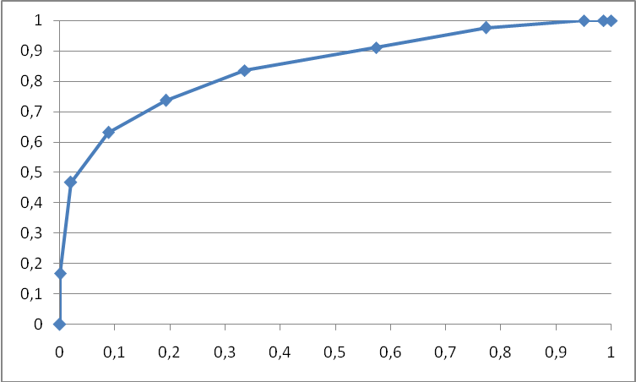
Gráfico 9: Curva ROC para o modelo com variáveis X5, X9, X10, X12, X20 e X11.

Possibilidade 2

Índices |  | X5 | X10 | X12 | X18 | X20 | X25
Coeficientes | -1,729189 | -1,18 | 4,31 | -2,74 | -2,98 | -0,16 | -0,53

Tabela 25: Coeficientes encontrados para o modelo com variáveis X5, X10, X12, X18, X20 e X25. Sendo o valor -1,7929 a constante.

Área = 0,84534444

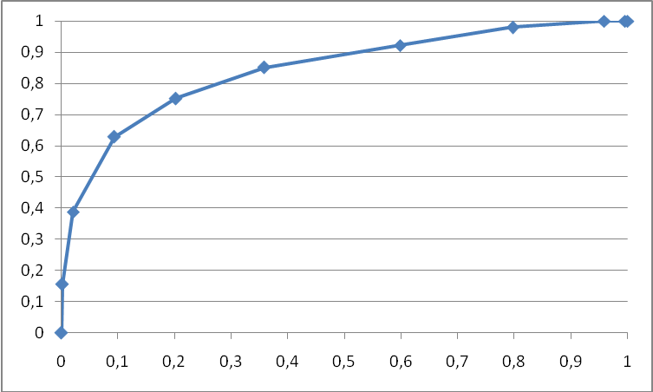

Gráfico 10: Curva ROC para o modelo com variáveis X5, X10, X12, X18, X20 e X25.

Possibilidade 3

Índices |  | X5 | X2 | X9 | X12 | X18 | X20
Coeficientes | -1,030628 | -1,16 | 4,73 | -2,10 | -2,66 | -3,29 | -0,15

Tabela 26: Coeficientes encontrados para o modelo com variáveis X5, X2, X9,X12, X18 e X20. Sendo o valor -1,0306 a constante.

Área = 0,84296156

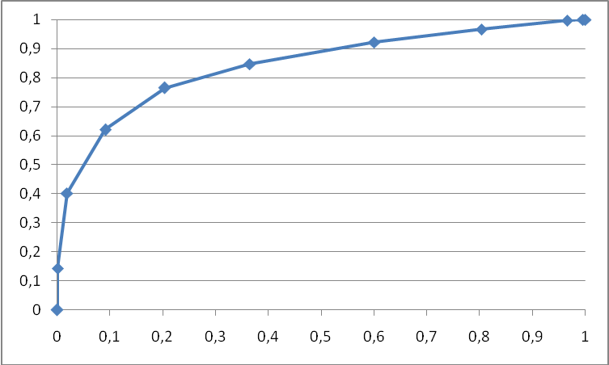

Gráfico 11: Curva ROC para o modelo com variáveis X5, X2, X9,X12, X18 e X20.
Possibilidade 4

Índices |  | X5 | X9 | X10 | X20 | X25 | X6
Coeficientes | -1,772050 | -1,15 | -1,55 | 4,08 | -0,15 | -0,57 | -9,02

Tabela 27: Coeficientes encontrados para o modelo com variáveis X5, X9, X10, X20, X25 e X6. Sendo o valor -1,772 a constante.

Área = 0,83920369

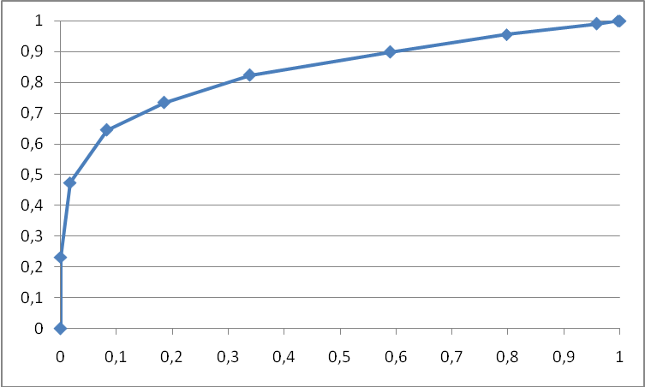

Gráfico 12: Curva ROC para o modelo com variáveis X5, X9, X10, X20, X25 e X6

Possibilidade 5

Índices |  | X5 | X10 | X12 | X20 | X25 | X11
Coeficientes | -1,876792 | -1,18 | 4,34 | -2,74 | -0,15 | -0,53 | -7,78

Tabela 28: Coeficientes encontrados para o modelo com variáveis X5, X10, X12, X20, X25 e X11. Sendo o valor -1,8767 a constante.

Área = 0,85246587

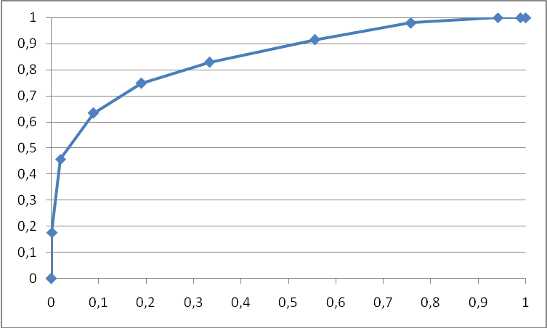

Gráfico 13: Curva ROC para o modelo com variáveis X5, X10, X12, X20, X25 e X11

Possibilidade 6

Índices |  | X4 | X5 | X9 | X11 | X20 | X25
Coeficientes | 2,686458 | -4,64 | -1,21 | -2,21 | -8,07 | -0,14 | -0,61

Tabela 29: Coeficientes encontrados para o modelo com variáveis X4, X5, X9, X11, X20 e X25. Sendo o valor 2,6864 a constante.

Área = 0,83704501

Gráfico 14: Curva ROC para o modelo com variáveis X4, X5, X9, X11, X20 e X25

